BỘ GIAO THÔNG VẬN TẢI
TRƯỜNG ĐẠI HỌC GIAO THÔNG VẬN TẢI TP.HCM
VIỆN ĐÀO TẠO CHẤT LƯỢNG CAO
—o0o—


BÁO CÁO: THUẬT TOÁN ĐỒ THỊ
HỌC PHẦN: CẤU TRÚC RỜI RẠC
GIÁO VIÊN HƯỚNG DẪN: TĂNG LÊ NGỌC GIA HUY

TP. Hồ Chí Minh, tháng 9 / 2026

STT | Họ và tên | Mã số sinh viên | Phần trăm đóng góp | Nhận xét
1 | Nguyễn Minh Khánh | 087206013555 | 85% | Trễ dealine
2 | Trần Lê Đông Nghi | 079306041859 | 100% | Hoàn thành đầy đủ
3 | Phạm Minh Nhật | 068206010555 | 100% | Hoàn thành đầy đủ
4 | Hồ Ngọc Gia Hân | 079305030460 | 100% | Hoàn thành đầy đủ
5 | Nguyễn Võ Gia Anh | 052207001422 | 90% | Không tham gia họp
6 | Phạm Quốc Bảo | 082207009909 | 0% | Không tham gia

LỜI CẢM ƠN
Lời đầu tiên, em xin bày tỏ lòng biết ơn sâu sắc và chân thành nhất đến Thầy Tăng Lê Ngọc Gia Huy - Giảng viên hướng dẫn, người đã luôn tận tâm theo sát, định hướng phương pháp tiếp cận và truyền đạt những kiến thức chuyên môn quý báu giúp em hoàn thành tốt đề tài này.
Sự chỉ dẫn khoa học, tận tình cùng những đóng góp sâu sắc của Thầy trong suốt quá trình phân tích thuật toán, thiết kế hệ thống và giải quyết các bài toán kỹ thuật là nguồn hỗ trợ then chốt giúp ứng dụng đạt được kết quả như kỳ vọng.
Mặc dù đã nỗ lực hoàn thiện đề tài một cách chỉn chu nhất, song bài báo cáo chắc chắn khó tránh khỏi những điểm hạn chế. Em rất mong tiếp tục nhận được những ý kiến đóng góp, chỉ bảo quý báu từ Thầy để hoàn thiện hơn nữa kiến thức và kỹ năng của bản thân trong tương lai.
Kính chúc Thầy Tăng Lê Ngọc Gia Huy luôn dồi dào sức khỏe, hạnh phúc và gặt hái được nhiều thành công hơn nữa trong sự nghiệp giảng dạy và nghiên cứu khoa học!
MỤC LỤC
CHƯƠNG 1: TỔNG QUAN 1
1.1. Lý do chọn đề tài 1
1.2. Mục tiêu nghiên cứu 2
1.3. Phạm vi và giới hạn đề tài 2
1.3.1. Phạm vi nghiên cứu 2
1.3.2. Giới hạn đề tài 3
1.4. Phương pháp nghiên cứu 3
1.4.1. Nghiên cứu tài liệu 3
1.4.2. Phân tích và mô tả thuật toán 4
1.4.3. Cài đặt và kiểm thử 4
CHƯƠNG 2: CƠ SỞ LÝ THUYẾT 5
2.1. Lý thuyết đồ thị 5
2.1.1. Định nghĩa đồ thị 5
2.1.2. Phân loại đồ thị 6
2.1.3. Các khái niệm và định lý cơ bản 8
2.2. Cấu trúc dữ liệu biểu diễn đồ thị 9
2.2.1. Danh sách kề (Adjacency List) 9
2.2.2. Định dạng file dữ liệu đầu vào (JSON) 10
2.2.3. Đồ thị thặng dư (Residual Graph) trong Ford-Fulkerson 11
2.3. Tổng quan các nhóm bài toán và thuật toán 11
2.3.1. Nhóm duyệt đồ thị (traversal/) 11
2.3.2. Nhóm đường đi ngắn nhất (shortest_path/) 12
2.3.3. Nhóm cây khung nhỏ nhất (minimum_spanning_tree/) 14
2.3.4. Nhóm thuật toán nâng cao (advanced/) 15
2.4. Kiến trúc mã nguồn tổng thể của dự án 17
CHƯƠNG 3: PHÂN TÍCH CÁC THUẬT TOÁN 19
3.1. Thuật toán BFS (Breadth-First Search) 19
3.1.1. Ý tưởng 19
3.1.2. Code 19
3.1.3. Phân tích độ phức tạp 19
3.1.4. Ưu và nhược điểm 20
3.2. Thuật toán DFS (Depth-First Search) 20
3.2.1. Ý tưởng 20
3.2.2. Giả mã 20
3.2.3. Phân tích độ phức tạp 21
3.2.4. Ưu và nhược điểm 21
3.3. Thuật toán Dijkstra 22
3.3.1. Ý tưởng 22
3.3.2. Code 22
3.3.3. Phân tích độ phức tạp 23
3.3.4. Ưu và nhược điểm 23
3.4. Thuật toán Bellman-Ford 25
3.4.1. Ý tưởng 25
3.4.2. Code 25
3.4.3. Phân tích độ phức tạp 26
3.4.4. So sánh Dijkstra và Bellman-Ford 26
3.5. Thuật toán Kruskal 27
3.5.1. Ý tưởng 28
3.5.2. Code 28
3.5.3. Phân tích độ phức tạp 28
3.5.4. Ưu và nhược điểm 29
3.6. Thuật toán Prim 31
3.6.1. Ý tưởng 31
3.6.2. Code 31
3.6.3. Phân tích độ phức tạp 32
3.6.4. So sánh Kruskal và Prim 34
3.7. Thuật toán Fleury 35
3.7.1. Ý tưởng 35
3.7.2. Điều kiện tiên quyết 35
3.7.3. Code 35
3.7.6. Ưu và nhược điểm 37
3.8. Thuật toán Hierholzer 37
3.8.1. Ý tưởng 37
3.8.2. Code 37
3.8.3. Phân tích độ phức tạp 38
3.8.4. So sánh Fleury và Hierholzer 39
3.9. Thuật toán Ford-Fulkerson (Edmonds-Karp) 39
3.9.1. Ý tưởng 39
3.9.2. Code 39
3.9.3. Phân tích độ phức tạp 40
3.9.4. Ưu và nhược điểm 41
3.10. Ứng dụng thực tế – Tìm tuyến xe buýt ngắn nhất 43
3.10.1. Ý tưởng 43
3.10.2. Giải thích cấu trúc chương trình 43
3.10.3. Phân tích từng phần code 44
3.10.5. Phân tích độ phức tạp 49
3.10.6. Ưu và nhược điểm 49
CHƯƠNG 4: CÀI ĐẶT VÀ THỰC NGHIỆM 51
4.1. Môi trường cài đặt 51
4.1.1. Ngôn ngữ và phiên bản 51
4.1.2. Cài đặt và khởi chạy 51
4.2. Kiến trúc giao diện chương trình 52
4.2.1. Tổng quan kiến trúc UI 52
4.2.2. Mô tả các tab chức năng 53
4.3. Bộ dữ liệu kiểm thử 54
4.4. Kết quả thực nghiệm 56
4.4.1. Thực nghiệm 1 - BFS và DFS trên 1.json (5 đỉnh) 56
4.4.2. Thực nghiệm 2 - Dijkstra và Bellman-Ford trên UndirectedGraph-11.json (11 đỉnh) 56
4.4.3. Thực nghiệm 3 - Bellman-Ford phát hiện chu trình âm trên (Directed)–TrọngsốâmcóChutrìnhâm.json 57
4.4.4. Thực nghiệm 4 - Dijkstra trên (Directed)–Trọngsốthậpphân.json 58
4.4.5. Thực nghiệm 5 - Kruskal và Prim trên UndirectedGraph-11.json 59
4.4.6. Thực nghiệm 6 - Fleury và Hierholzer trên (Undirected)–ĐồthịEuler.json 60
4.4.7. Thực nghiệm 7 — Ford-Fulkerson trên môphỏngmạng.json 62
4.5. Nhận xét và đánh giá tổng hợp 65
4.5.1. Về tính đúng đắn 65
4.5.2. Về hiệu suất 66
4.5.3. Về giao diện trực quan 67
4.6. Hạn chế còn tồn tại 67
CHƯƠNG 5: KẾT LUẬN 69
5.1. Tổng kết kết quả đạt được 69
5.1.1. Về lý thuyết 69
5.1.2. Về cài đặt 69
5.1.3. Về giao diện và thực nghiệm 70
5.2. Những điều rút ra 71
5.2.1. Về lựa chọn thuật toán 71
5.2.2. Về thiết kế phần mềm 72
5.3. Hạn chế còn tồn tại 72
5.4. Lời kết 73

DANH MỤC HÌNH ẢNH
Hình 2.1. Giao diện trực quan hóa đồ thị 6
Hình 2.2. Giao diện khởi tạo đồ thị 8
Hình 2.3. Giao diện hiển thị dữ liệu đồ thị 10
Hình 2.5. Giao diện thực hiện thuật toán BFS và DFS 12
Hình 2.6. Giao diện thuật toán Dijkstra và Bellman-Ford 14
Hình 2.8. Giao diện trực quan hóa thuật toán nâng cao 15
Hình 2.9. Giao diện thực hiện thuật toán Fleury 16
Hình 2.10. Giao diện thực hiện thuật toán Hierholzer 16
Hình 2.11. Giao diện thực hiện thuật toán Ford-Fulkerson 17
Hình 3.1. Mã nguồn thuật toán BFS 19
Hình 3.2. Mã nguồn thuật toán DFS 21
Hình 3.3. Mã nguồn thuật toán Dijkstra 23
Hình 3.4. Mã nguồn thuật toán Bellman-Ford 26
Hình 3.5. Mã nguồn thuật toán Kruskal 28
Hình 3.6. Mã nguồn thuật toán Prim 32
Hình 3.7. Mã nguồn thuật toán Fleury 36
Hình 13.8. Mã nguồn thuật toán Hierholzer 38
Hình 3.9. Mã nguồn thuật toán Ford-Fulkerson 40
Hình. Kiểm tra điều kiện trước khi chạy thuật toán 47
Hình. Lệnh gọi Dijkstra và lấy đường đi 47
Hình. Phần code tạo chi tiết từng chặng 48
Hình. Hiển thị và trực quan hóa kết quả 49

DANH MỤC BẢNG BIỂU
Bảng 2.1. Phân loại các loại đồ thị sử dụng trong dự án 7
Bảng 2.2. So sánh BFS và DFS 12
Bảng Tổng quan thuật toán Dijkstra và Bellman-Ford 13
Bảng Tổng quan thuật toán Kruskal và Prim 15
Bảng 3.1. Độ phức tạp của thuật toán BFS 20
Bảng 3.2. Ưu và nhược điểm của thuật toán BFS 20
Bảng 3.4. Độ phức tạp của thuật toán DFS 21
Bảng 3.5. Ưu và nhược điểm của thuật toán DFS 22
Bảng Độ phức tạp của thuật toán Dijkstra 23
Bảng Ưu và nhược điểm của thuật toán Dijkstra 24
Bảng Độ phức tạp của thuật toán Bellman-Ford 26
Bảng So sánh thuật toán Dijkstra và Bellman-Ford 27
Bảng Độ phức tạp của thuật toán Kruskal 29
Bảng Ưu và nhược điểm của thuật toán Kruskal 29
Bảng Độ phức tạp của thuật toán Prim 33
Bảng So sánh thuật toán Kruskal và Prim 35
Bảng Độ phức tạp của thuật toán Fleury 37
Bảng Ưu và nhược điểm của thuật toán Fleury 37
Bảng Độ phức tạp của thuật toán Ford-Fulkerson 41
Bảng Ưu và nhược điểm của thuật toán Ford-Fulkerson 41
Bảng. Độ phức tạp của chức năng tìm tuyến xe buýt 49
Bảng. Ưu và nhược điểm của ứng dụng tìm tuyến xe buýt 50
Bảng Môi trường và công cụ phát triển hệ thống 51
Bảng Chức năng các tab của chương trình 54
Bảng Danh sách các bộ dữ liệu kiểm thử 55
Bảng Kết quả thực nghiệm BFS và DFS trên 1.json 56
Bảng 4.2. Kết quả thực nghiệm Dijkstra và Bellman-Ford 57
Bảng 4.4. Kết quả Dijkstra trên đồ thị có trọng số thập phân 58
Bảng 4.5. Kết quả thực nghiệm Kruskal và Prim 60
Bảng 4.6. Kết quả thực nghiệm Fleury và Hierholzer 61
Bảng 4.7. Kết quả thực nghiệm Ford-Fulkerson 63
Bảng Phân bổ luồng và tỷ lệ sử dụng trên các liên kết 64
Bảng So sánh hiệu suất của các thuật toán 67
Bảng Các hạn chế của hệ thống và hướng khắc phục 68
Bảng Các module và thuật toán đã cài đặt 69
Bảng Tổng hợp các hạn chế còn tồn tại của đề tài 73

CHƯƠNG 1: TỔNG QUAN
  - Lý do chọn đề tài
Trong thời đại công nghệ số phát triển vượt bậc, các bài toán liên quan đến mạng lưới và kết nối ngày càng trở nên phổ biến và quan trọng. Từ hệ thống định tuyến mạng máy tính, các ứng dụng tìm đường trong bản đồ số như Google Maps, cho đến các nền tảng mạng xã hội lớn như Facebook, Twitter - tất cả đều ứng dụng lý thuyết đồ thị và các thuật toán đồ thị ở cốt lõi của mình.
Đồ thị (Graph) là một trong những cấu trúc dữ liệu trừu tượng và linh hoạt nhất trong khoa học máy tính, cho phép mô hình hóa các mối quan hệ phức tạp giữa các thực thể. Các thuật toán đồ thị đóng vai trò nền tảng trong nhiều lĩnh vực: tìm đường đi ngắn nhất (Dijkstra, Bellman-Ford), xây dựng mạng lưới tối ưu (Kruskal, Prim), tìm luồng cực đại trong mạng (Ford-Fulkerson), cho đến tìm chu trình Euler trong các bài toán thực tế (Fleury, Hierholzer).
Tuy nhiên, mỗi thuật toán lại có những đặc điểm, ưu điểm và giới hạn riêng. Việc lựa chọn thuật toán phù hợp với từng bài toán cụ thể đòi hỏi lập trình viên phải nắm vững nguyên lý hoạt động cũng như độ phức tạp thời gian và không gian của từng thuật toán. Đây chính là động lực thúc đẩy nhóm nghiên cứu, cài đặt và trực quan hóa một tập hợp các thuật toán đồ thị tiêu biểu, từ đó có cái nhìn so sánh toàn diện và khả năng áp dụng thực tiễn.
Đề tài "Thuật Toán Đồ Thị" được chọn không chỉ vì tính ứng dụng cao mà còn vì đây là nền tảng kiến thức quan trọng đối với bất kỳ kỹ sư phần mềm nào. Thông qua việc nghiên cứu, cài đặt và phân tích các thuật toán bằng ngôn ngữ Python, nhóm mong muốn xây dựng một tài liệu tham khảo có giá trị thực tiễn, kết hợp lý thuyết chặt chẽ với minh chứng bằng source code cụ thể và kết quả thực nghiệm trực quan.

1.2. Mục tiêu nghiên cứu
- Hệ thống hóa lý thuyết về đồ thị: Trình bày các khái niệm cơ bản (đỉnh, cạnh, trọng số, chu trình, bậc đỉnh), các loại đồ thị và cấu trúc dữ liệu biểu diễn đồ thị phổ biến.
- Phân tích chuyên sâu các thuật toán tiêu biểu: Nghiên cứu nguyên lý hoạt động, giả mã (pseudocode), độ phức tạp thời gian và không gian - bao gồm: nhóm duyệt đồ thị (BFS, DFS), nhóm đường đi ngắn nhất (Dijkstra, Bellman-Ford), nhóm cây khung nhỏ nhất (Kruskal, Prim), nhóm chu trình Euler (Fleury, Hierholzer) và luồng cực đại (Ford-Fulkerson).
- Cài đặt thuật toán bằng Python: Xây dựng source code rõ ràng, có chú thích đầy đủ, được tổ chức theo các module riêng biệt, có thể tái sử dụng và mở rộng.
- Thực nghiệm và đánh giá: Kiểm thử các thuật toán trên nhiều bộ dữ liệu JSON thực tế (đồ thị có hướng, vô hướng, trọng số âm, không liên thông...), ghi nhận kết quả và so sánh hiệu suất.
- Rút ra bài học ứng dụng: Xác định khi nào nên sử dụng thuật toán nào và đề xuất hướng cải tiến cho các nghiên cứu tiếp theo.

1.3. Phạm vi và giới hạn đề tài

1.3.1. Phạm vi nghiên cứu
Đề tài tập trung vào các nội dung sau:
- Lý thuyết đồ thị cơ bản: đồ thị có hướng, vô hướng, có trọng số, không có trọng số.
- Cấu trúc dữ liệu biểu diễn đồ thị: danh sách kề (Adjacency List) dưới dạng dict Python.
- Nhóm duyệt đồ thị: Breadth-First Search (BFS) và Depth-First Search (DFS).
- Nhóm đường đi ngắn nhất: Dijkstra (trọng số không âm) và Bellman-Ford (hỗ trợ trọng số âm, phát hiện chu trình âm).
- Nhóm cây khung nhỏ nhất (MST): Kruskal (dùng Union-Find) và Prim.
- Nhóm chu trình Euler: Fleury và Hierholzer.
- Luồng cực đại: Ford-Fulkerson.
- Cài đặt toàn bộ bằng Python 3.9+, sử dụng thư viện matplotlib và networkx để trực quan hóa.
- Kiểm thử trên các bộ dữ liệu JSON thực tế đa dạng (lưu trong thư mục test/).

1.3.2. Giới hạn đề tài
Để đảm bảo tính tập trung và chất lượng của báo cáo, đề tài có một số giới hạn nhất định:
- Thực nghiệm được thực hiện trên các đồ thị có kích thước vừa phải; chưa đánh giá hiệu suất ở quy mô lớn (hàng triệu đỉnh).
- Thuật toán Fleury có độ phức tạp O(E²) do kiểm tra cầu tại mỗi bước, chưa được tối ưu cho đồ thị dày đặc.

1.4. Phương pháp nghiên cứu
Nghiên cứu được thực hiện theo phương pháp kết hợp giữa lý thuyết và thực nghiệm, cụ thể qua bốn bước chính:

1.4.1. Nghiên cứu tài liệu
Nhóm tổng hợp kiến thức từ các giáo trình kinh điển như "Introduction to Algorithms" (CLRS — Cormen et al.), "Algorithm Design" (Kleinberg & Tardos), và các tài liệu học thuật uy tín. Ngoài ra, tham khảo các tài nguyên trực tuyến từ GeeksforGeeks, Coursera và MIT OpenCourseWare.

1.4.2. Phân tích và mô tả thuật toán
- Mỗi thuật toán được trình bày theo cấu trúc thống nhất: ý tưởng cốt lõi → giả mã → phân tích độ phức tạp → ví dụ minh họa từng bước → ưu và nhược điểm.

1.4.3. Cài đặt và kiểm thử
Toàn bộ thuật toán được cài đặt bằng Python 3.9+, lưu trữ và quản lý phiên bản trên GitHub tại “github.com/HanaFS/graph_algorithms”. Source code được tổ chức thành các module riêng biệt theo từng nhóm thuật toán (traversal/, shortest_path/, minimum_spanning_tree/, advanced/), có chú thích rõ ràng. Kiểm thử được thực hiện trên nhiều bộ dữ liệu JSON đa dạng (đồ thị có hướng, vô hướng, trọng số âm, đồ thị Euler, mô phỏng mạng...) lưu trong thư mục test/.
1.5. Bố cục báo cáo
Báo cáo được tổ chức thành 5 chương chính:
- Chương 1 - Tổng quan: Lý do chọn đề tài, mục tiêu, phạm vi, phương pháp nghiên cứu và bố cục báo cáo.
- Chương 2 - Cơ sở lý thuyết: Hệ thống hóa lý thuyết đồ thị: định nghĩa, phân loại, cấu trúc biểu diễn và tổng quan các bài toán nền tảng.
- Chương 3 - Phân tích các thuật toán: Trình bày chi tiết từng thuật toán: nguyên lý, giả mã, độ phức tạp, ví dụ minh họa và so sánh.
- Chương 4 - Cài đặt và thực nghiệm: Môi trường cài đặt, kiến trúc module, kết quả thực nghiệm trên các bộ dữ liệu JSON và nhận xét đánh giá.
- Chương 5 - Kết luận: Tổng kết kết quả đạt được.

CHƯƠNG 2: CƠ SỞ LÝ THUYẾT

2.1. Lý thuyết đồ thị

2.1.1. Định nghĩa đồ thị
- Đồ thị G được định nghĩa bởi một cặp có thứ tự G = (V, E):
+ V (Vertices / Nodes): Tập hợp hữu hạn, khác rỗng các đỉnh (nút). Trong mã nguồn của dự án, mỗi đỉnh được định danh duy nhất bằng một chuỗi ký tự (string).
+ E (Edges / Arcs): Tập hợp các cạnh (cung). Mỗi cạnh e nối một cặp đỉnh (u, v) với u, v ∈ V. Trong đồ thị có hướng: E ⊆ V × V, cạnh là cặp có thứ tự (u, v). Trong đồ thị vô hướng: (u, v) ≡ (v, u)..
Mỗi cạnh có thể gắn kèm một giá trị trọng số (weight) kiểu số thực (float), mang ý nghĩa ngữ nghĩa linh hoạt tùy bài toán: khoảng cách địa lý, thời gian di chuyển, chi phí năng lượng hoặc sức chứa thông lượng mạng. Đồ thị trong dự án được khởi tạo qua class Graph (core/graph.py), với thuộc tính directed: bool kiểm soát loại đồ thị.
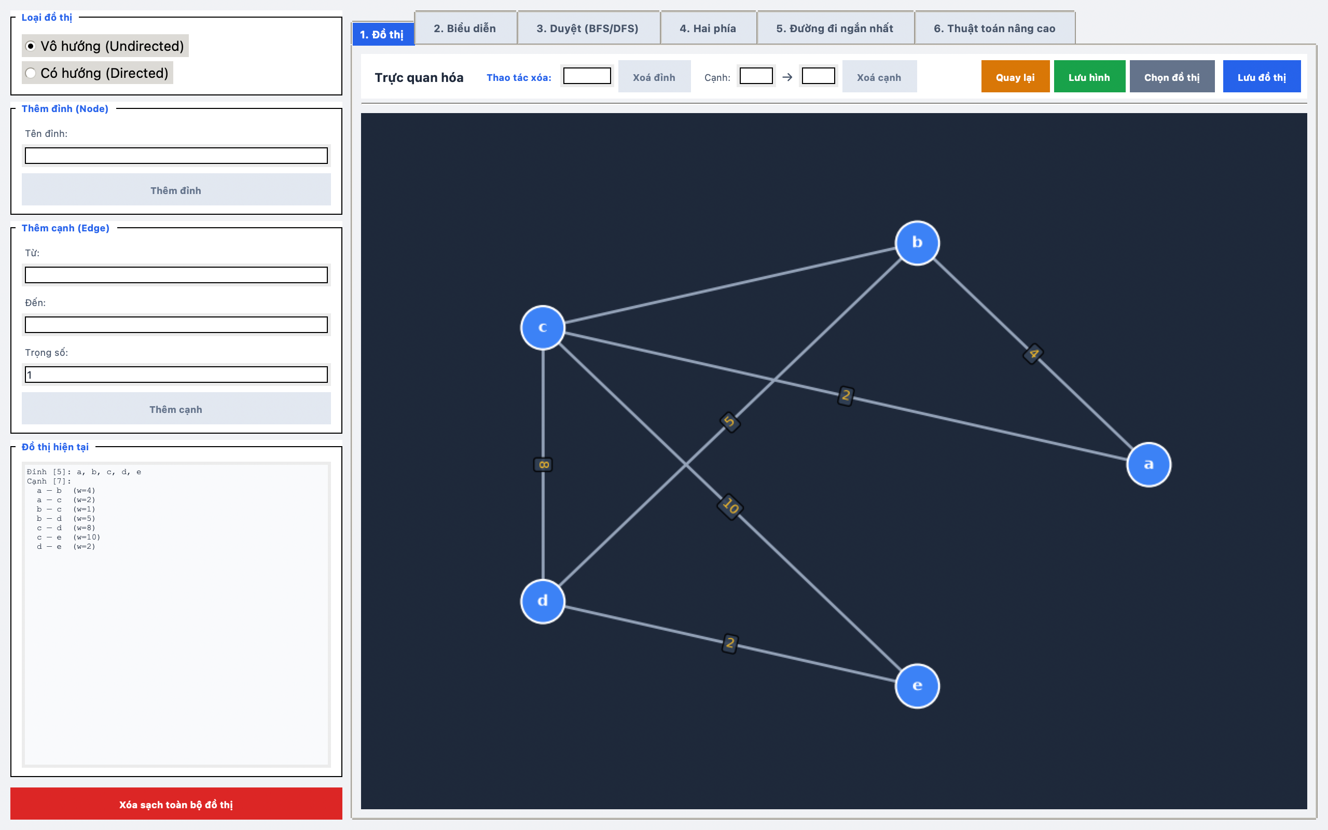

Hình 2.1. Giao diện trực quan hóa đồ thị

2.1.2. Phân loại đồ thị
Dự án hỗ trợ và làm việc với nhiều loại đồ thị khác nhau, được kiểm soát bởi thuộc tính directed trong class Graph và trong file dữ liệu JSON. Bảng sau tóm tắt các loại đồ thị được dùng trong codebase:
Loại đồ thị | Mô tả | Ví dụ trong dự án
Vô hướng (Undirected) | Cạnh (u, v) = cạnh (v, u) | test/1.json, UndirectedGraph-11.json
Có hướng (Directed) | Cạnh (u, v) ≠ cạnh (v, u) | DirectedGraph-11.json, bài toán Max-Flow
Có trọng số (Weighted) | Mỗi cạnh mang một giá trị số thực | Dijkstra, Bellman-Ford, Kruskal, Prim
Không có trọng số | Cạnh chỉ xác định kết nối | BFS, DFS (weight mặc định = 1)
Có trọng số âm | Tồn tại cạnh với weight < 0 | (Directed)-Trọngsốâm-cóchutrìnhâm.json
Không liên thông | Tồn tại đỉnh không thể đến được | (Undirected)-Khôngliênthông.json
Đồ thị Euler | Tồn tại đường/chu trình Euler | (Undirected)-ĐồthịEuler.json

Bảng 2.1. Phân loại các loại đồ thị sử dụng trong dự án
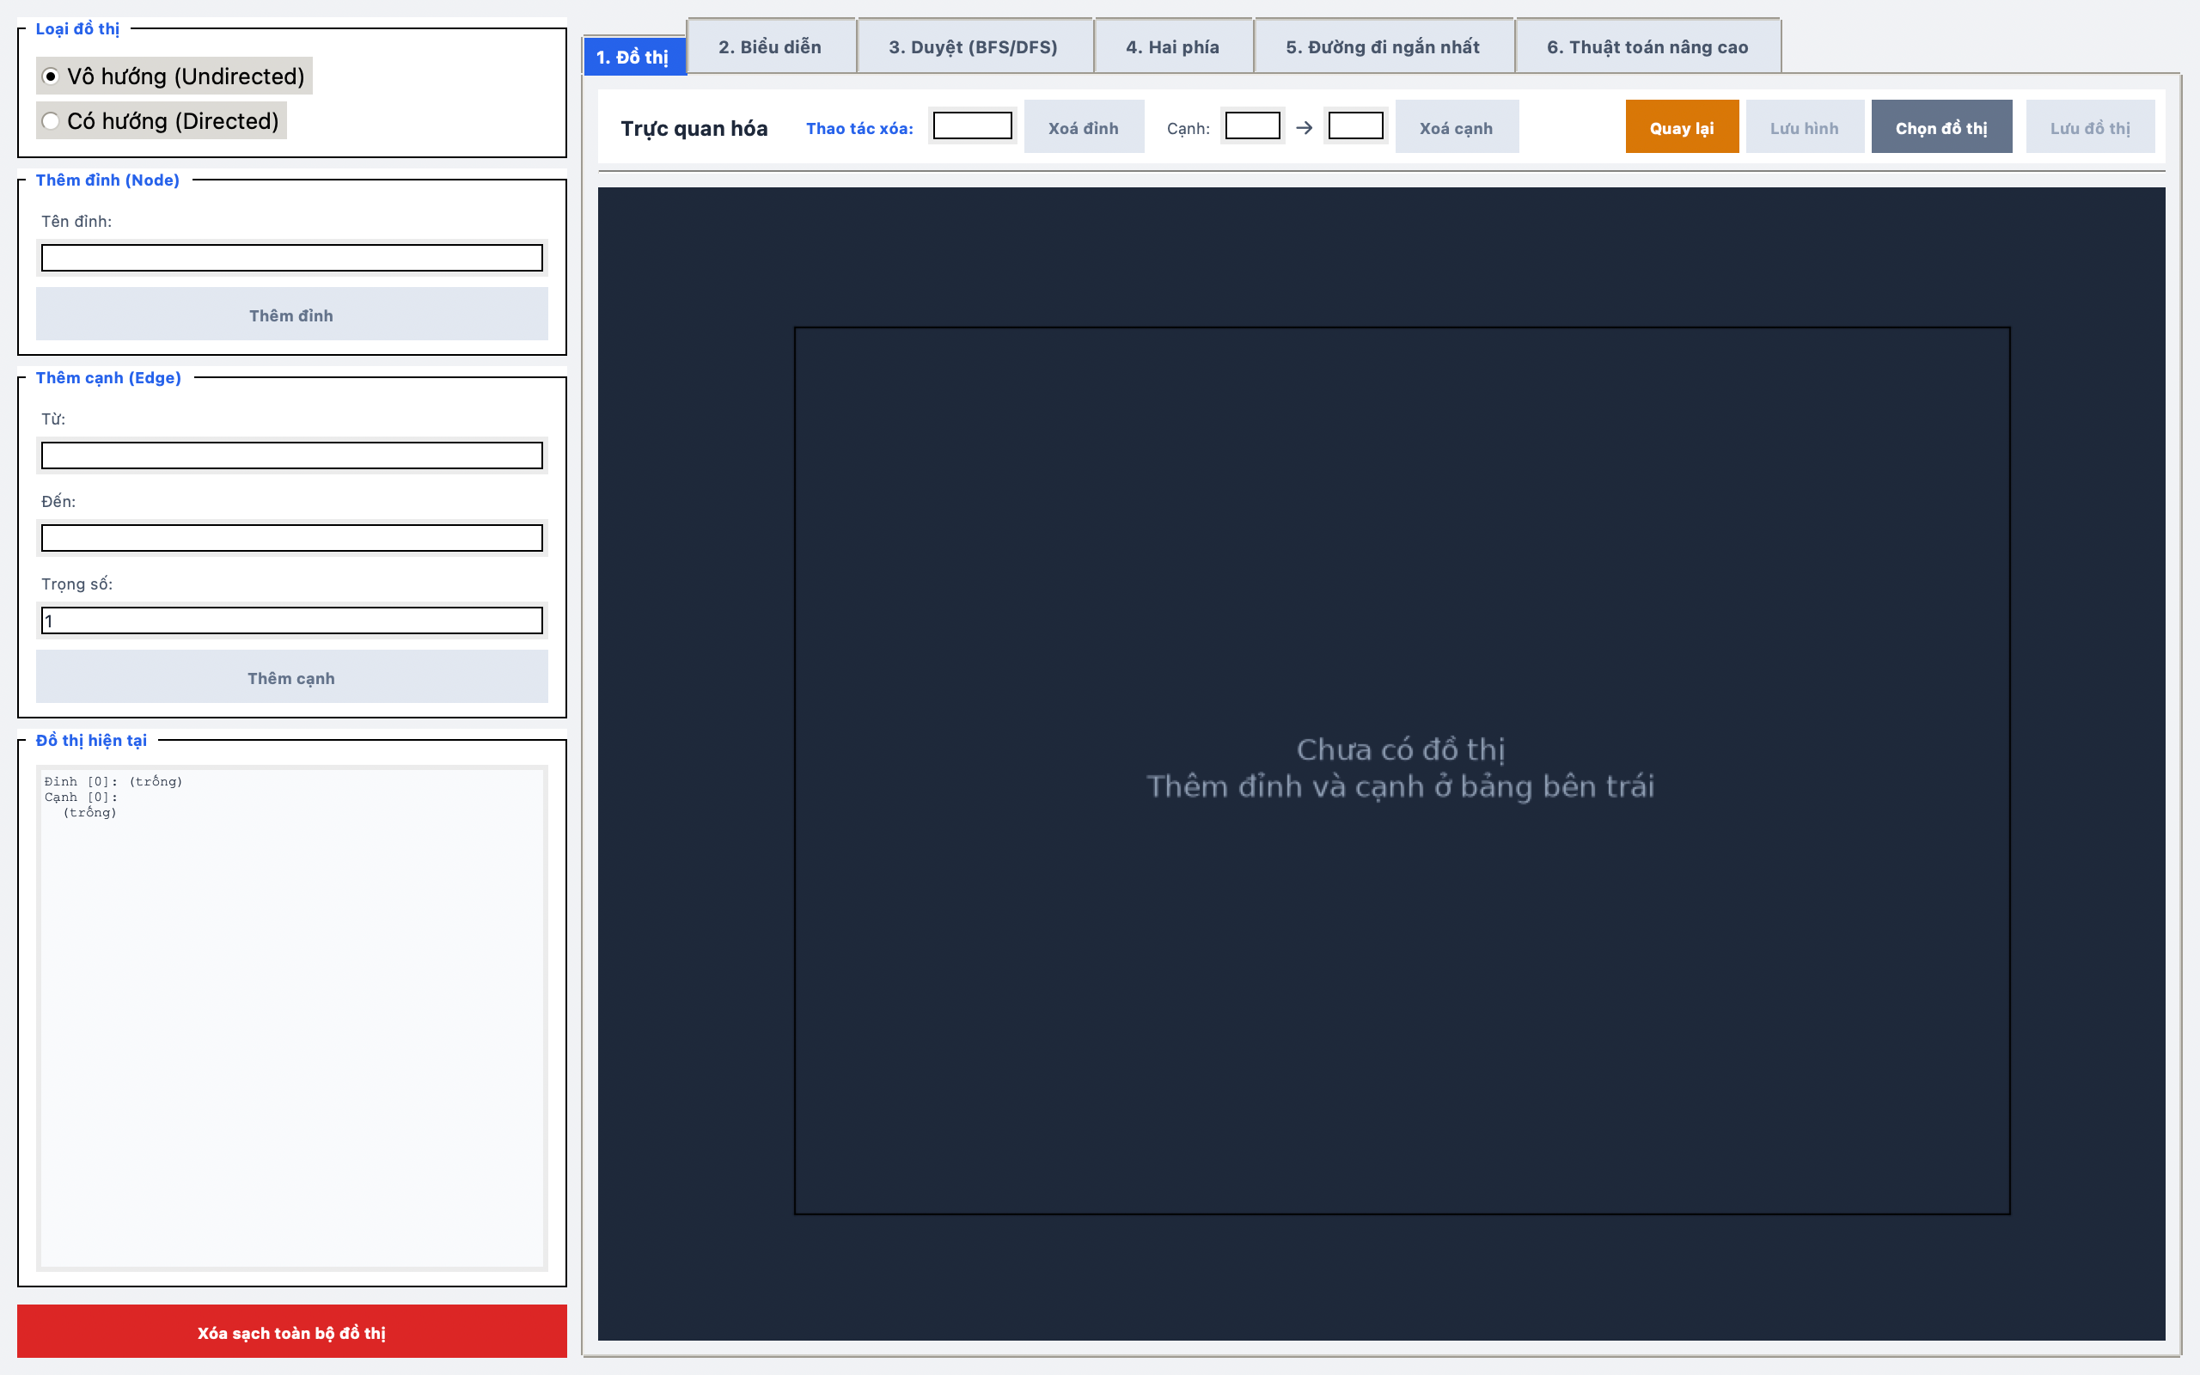

Hình 2.2. Giao diện khởi tạo đồ thị

2.1.3. Các khái niệm và định lý cơ bản
- Đỉnh kề (Neighbor): Đỉnh v được gọi là kề với u nếu tồn tại cạnh (u, v) ∈ E. Trong codebase, hàm _neighbors() trong bfs.py và dfs.py chịu trách nhiệm trích xuất danh sách đỉnh kề.
- Bậc đỉnh (Degree): Số lượng cạnh liên thuộc với đỉnh v, ký hiệu là deg(v). Theo Định lý bắt tay (Handshaking Lemma): ∑_(v ∈ V) deg(v) = 2 × |E|Tổng số bậc của mọi đỉnh trong đồ thị vô hướng luôn là số chẵn. Trong đồ thị có hướng, phân biệt bán bậc vào deg⁻(v) và bán bậc ra deg⁺(v): ∑_(v ∈ V) deg⁺(v) = ∑_(v ∈ V) deg⁻(v) = |E|.
- Đường đi (Path): Dãy đỉnh P = (v₀, v₁, ..., v_{k}) sao cho (vᵢ, v_{i+1}) ∈ E với mọi i. Dijkstra và Bellman-Ford trả về dict previous để truy vết đường đi tối ưu từ đỉnh đích ngược về đỉnh nguồn.
- Chu trình (Cycle): Đường đi khép kín có đỉnh đầu trùng đỉnh cuối (v₀ = v_{k}, k ≥ 3). Kruskal dùng cấu trúc Disjoint Set Union (Union-Find) để phát hiện và phòng tránh tạo chu trình khi xây dựng cây khung nhỏ nhất.
- Chu trình âm (Negative Cycle): Chu trình C có tổng trọng số: ∑_(e ∈ C) w(e) < 0. Khi xuất hiện chu trình âm, bài toán đường đi ngắn nhất không xác định được cực tiểu hữu hạn. Module bellman_ford.py phát hiện và chủ động ném ngoại lệ: ValueError("Đồ thị chứa chu trình âm có thể đi tới được từ đỉnh xuất phát!").
- Đồ thị liên thông: Mọi cặp đỉnh đều có đường đi nối với nhau (áp dụng cho đồ thị vô hướng). BFS và DFS được dùng để kiểm tra tính liên thông trong nhiều module.
- Cầu (Bridge / Cut-edge): Cạnh e mà khi loại bỏ khỏi đồ thị, số thành phần liên thông tăng lên. Đây là khái niệm cốt lõi trong thuật toán Fleury, được cài đặt qua phương thức _is_bridge(u, v) bằng cách chạy kiểm tra liên thông bằng DFS trước và sau khi tạm gỡ cạnh.

2.2. Cấu trúc dữ liệu biểu diễn đồ thị

2.2.1. Danh sách kề (Adjacency List)
Trong toàn bộ dự án, đồ thị được biểu diễn thống nhất bằng Danh sách kề (Adjacency List) - hiện thực hóa qua từ điển băm (dict) của Python. Mỗi đỉnh là một khóa kiểu chuỗi trỏ tới danh sách các bộ giá trị (đỉnh_kề, trọng_số).
Ưu thế kỹ thuật so với Ma trận kề:
- Tiết kiệm bộ nhớ: Chi phí không gian O(|V| + |E|), triệt tiêu lãng phí bộ nhớ trên đồ thị thưa (|E| ≪ |V|²) so với ma trận kề tốn O(|V|²).
- Duyệt láng giềng nhanh: Quét qua tập đỉnh kề của u chỉ tốn O(deg(u)) - không cần duyệt toàn bộ |V| đỉnh.
- Tra cứu tức thời: Bảng băm tích hợp sẵn trong dict Python giúp truy xuất danh sách kề đạt thời gian trung bình O(1).
- Tương thích toàn codebase: Cả 9 thuật toán đều nhận cấu trúc này làm đầu vào, đảm bảo tính nhất quán cao.

Hình 2.3. Giao diện hiển thị dữ liệu đồ thị

2.2.2. Định dạng file dữ liệu đầu vào (JSON)
Dữ liệu kiểm thử được tổ chức độc lập dưới định dạng chuẩn JSON - tách biệt dữ liệu và logic xử lý (Separation of Concerns). Điều này cho phép kiểm thử linh hoạt mà không cần sửa đổi mã nguồn:
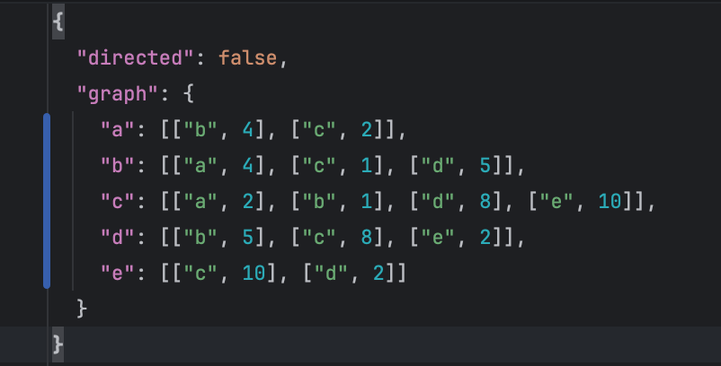
- Trường "directed" được đọc để cập nhật trạng thái giao diện (biến self.directed trong tab_graph.py). Dữ liệu cạnh được nạp từ JSON - file đồ thị vô hướng đã lưu sẵn cạnh hai chiều (ví dụ: test/1.json lưu đủ cả ["b", 4] trong danh sách của "a" và ["a", 4] trong danh sách của "b").
- Trường "graph": Chứa danh sách kề theo định dạng [[neighbor, weight]] với giá trị trọng số nguyên hoặc thực. Các file kiểm thử trong thư mục test/ bao phủ đầy đủ các kịch bản đồ thị thực tế.

2.2.3. Đồ thị thặng dư (Residual Graph) trong Ford-Fulkerson
Riêng thuật toán Ford-Fulkerson (Edmonds-Karp) sử dụng thêm cấu trúc Đồ thị thặng dư (Residual Graph) - khác hoàn toàn với Adjacency List thông thường. Cấu trúc này được biểu diễn bằng từ điển lồng nhau hai cấp.
Cung nghịch (backward edge) cho phép triệt tiêu hoặc chuyển hướng lượng luồng đã gửi trước đó - đây là yếu tố cốt lõi đảm bảo thuật toán đạt được luồng cực đại toàn cục.

2.3. Tổng quan các nhóm bài toán và thuật toán

2.3.1. Nhóm duyệt đồ thị (traversal/)
Bài toán duyệt yêu cầu ghé thăm tất cả các đỉnh có thể tiếp cận được từ đỉnh xuất phát theo trật tự xác định, đảm bảo mỗi nút chỉ được xử lý đúng một lần.
Thuật toán | File | Độ phức tạp
BFS (Breadth-First Search) | bfs.py | O(|V| + |E|)
DFS (Depth-First Search) | dfs.py | O(|V| + |E|)

Bảng 2.2. So sánh BFS và DFS
Hàm tiện ích _neighbors() trong cả hai file tự động trích xuất danh sách đỉnh kề từ cấu trúc [(neighbor, weight)] hoặc [neighbor]. DFS được cài đặt dạng lặp (iterative) sử dụng ngăn xếp Python để phòng ngừa triệt để lỗi tràn bộ nhớ (Call Stack Overflow).
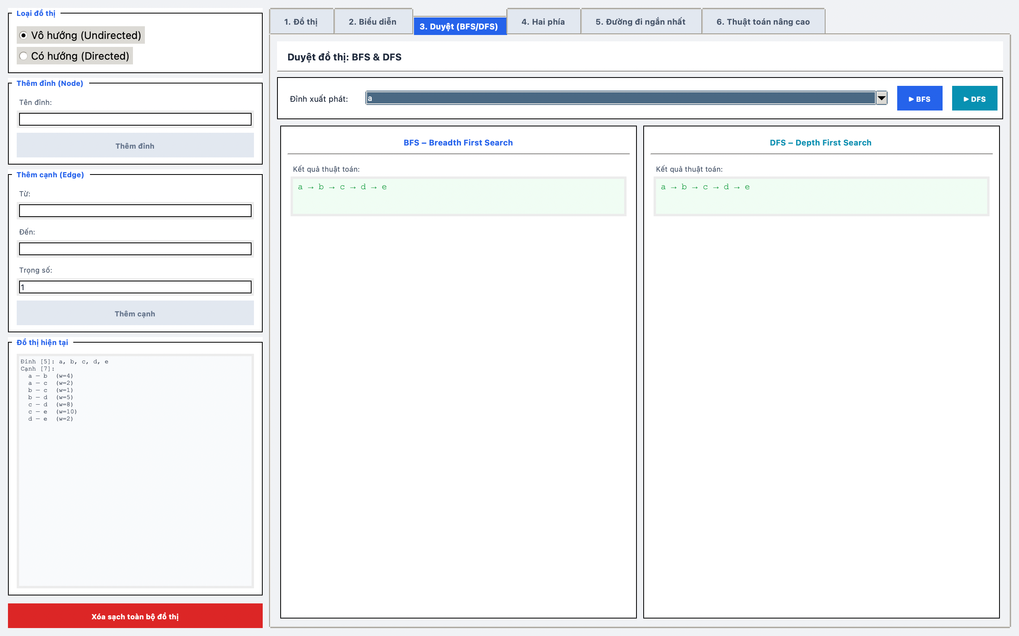

Hình 2.5. Giao diện thực hiện thuật toán BFS và DFS

2.3.2. Nhóm đường đi ngắn nhất (shortest_path/)
Bài toán đường đi ngắn nhất nguồn đơn (Single-Source Shortest Path): Cho đồ thị có trọng số G = (V, E, w) và đỉnh nguồn s, tìm đường đi có tổng trọng số nhỏ nhất từ s tới các đỉnh còn lại.
Thuật toán | File | Điều kiện áp dụng & Cấu trúc | Độ phức tạp
Dijkstra | dijkstra.py | Trọng số không âm (w ≥ 0), ném ValueError nếu có cạnh âm. Dùng Min-Heap (heapq). | O((|V| + |E|) log |V|)
Bellman-Ford | bellman_ford.py | Hỗ trợ trọng số âm, phát hiện chu trình âm qua |V|-1 lần lặp relaxation. | O(|V| × |E|)

Bảng Tổng quan thuật toán Dijkstra và Bellman-Ford

Cơ chế nới lỏng cạnh (Relaxation): Nếu dist[u] + w(u, v) < dist[v] thì cập nhật dist[v] = dist[u] + w(u, v) và previous[v] = u. Cả hai module đều trả về cặp (distances, previous) để truy vết đường đi hoàn chỉnh.
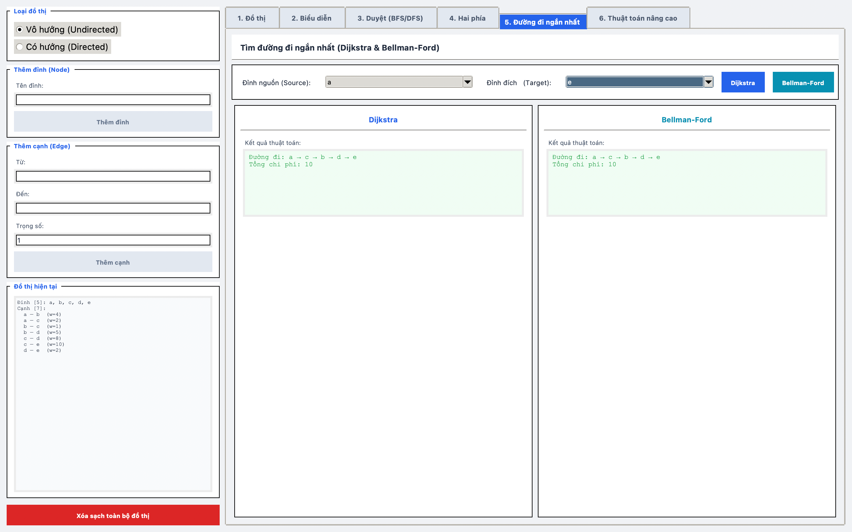

Hình 2.6. Giao diện thuật toán Dijkstra và Bellman-Ford

2.3.3. Nhóm cây khung nhỏ nhất (minimum_spanning_tree/)
Bài toán Cây khung nhỏ nhất (Minimum Spanning Tree — MST): Tìm tập con các cạnh không chứa chu trình kết nối toàn bộ |V| đỉnh của đồ thị vô hướng sao cho tổng trọng số các cạnh là nhỏ nhất: min ∑_(e ∈ T) w(e)
Thuật toán | File | Kỹ thuật & Cấu trúc dữ liệu | Độ phức tạp
Kruskal | kruskal.py | Tiếp cận theo cạnh. Dùng Union-Find với Path Compression và Union by Rank. | O(|E| log |E|)
Prim | prim.py | Tiếp cận theo đỉnh. Dùng Min-Heap (heapq) với itertools.count làm tie-breaker. | O(|E| log |V|)

Bảng Tổng quan thuật toán Kruskal và Prim

Kruskal đạt tốc độ gần như O(1) cho mỗi thao tác kiểm tra chu trình nhờ cấu trúc tập hợp rời rạc tối ưu. Prim trong dự án xử lý an toàn cả trường hợp đồ thị có cạnh mang trọng số âm. Cả hai đều ghi nhận mảng steps hỗ trợ diễn hoạt hoạt họa trên giao diện.

2.3.4. Nhóm thuật toán nâng cao (advanced/)

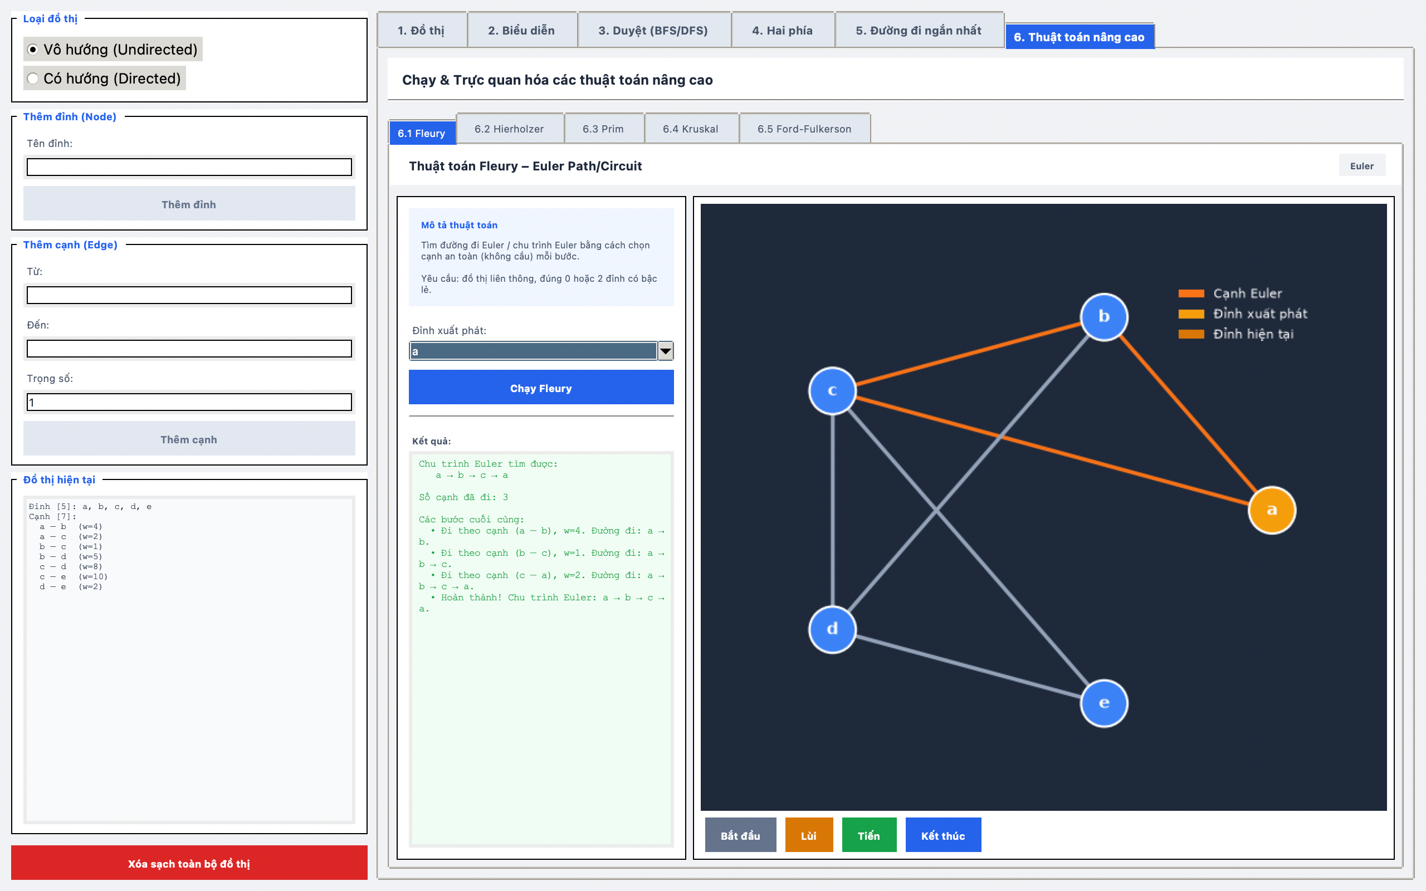
Hình 2.8. Giao diện trực quan hóa thuật toán nâng cao
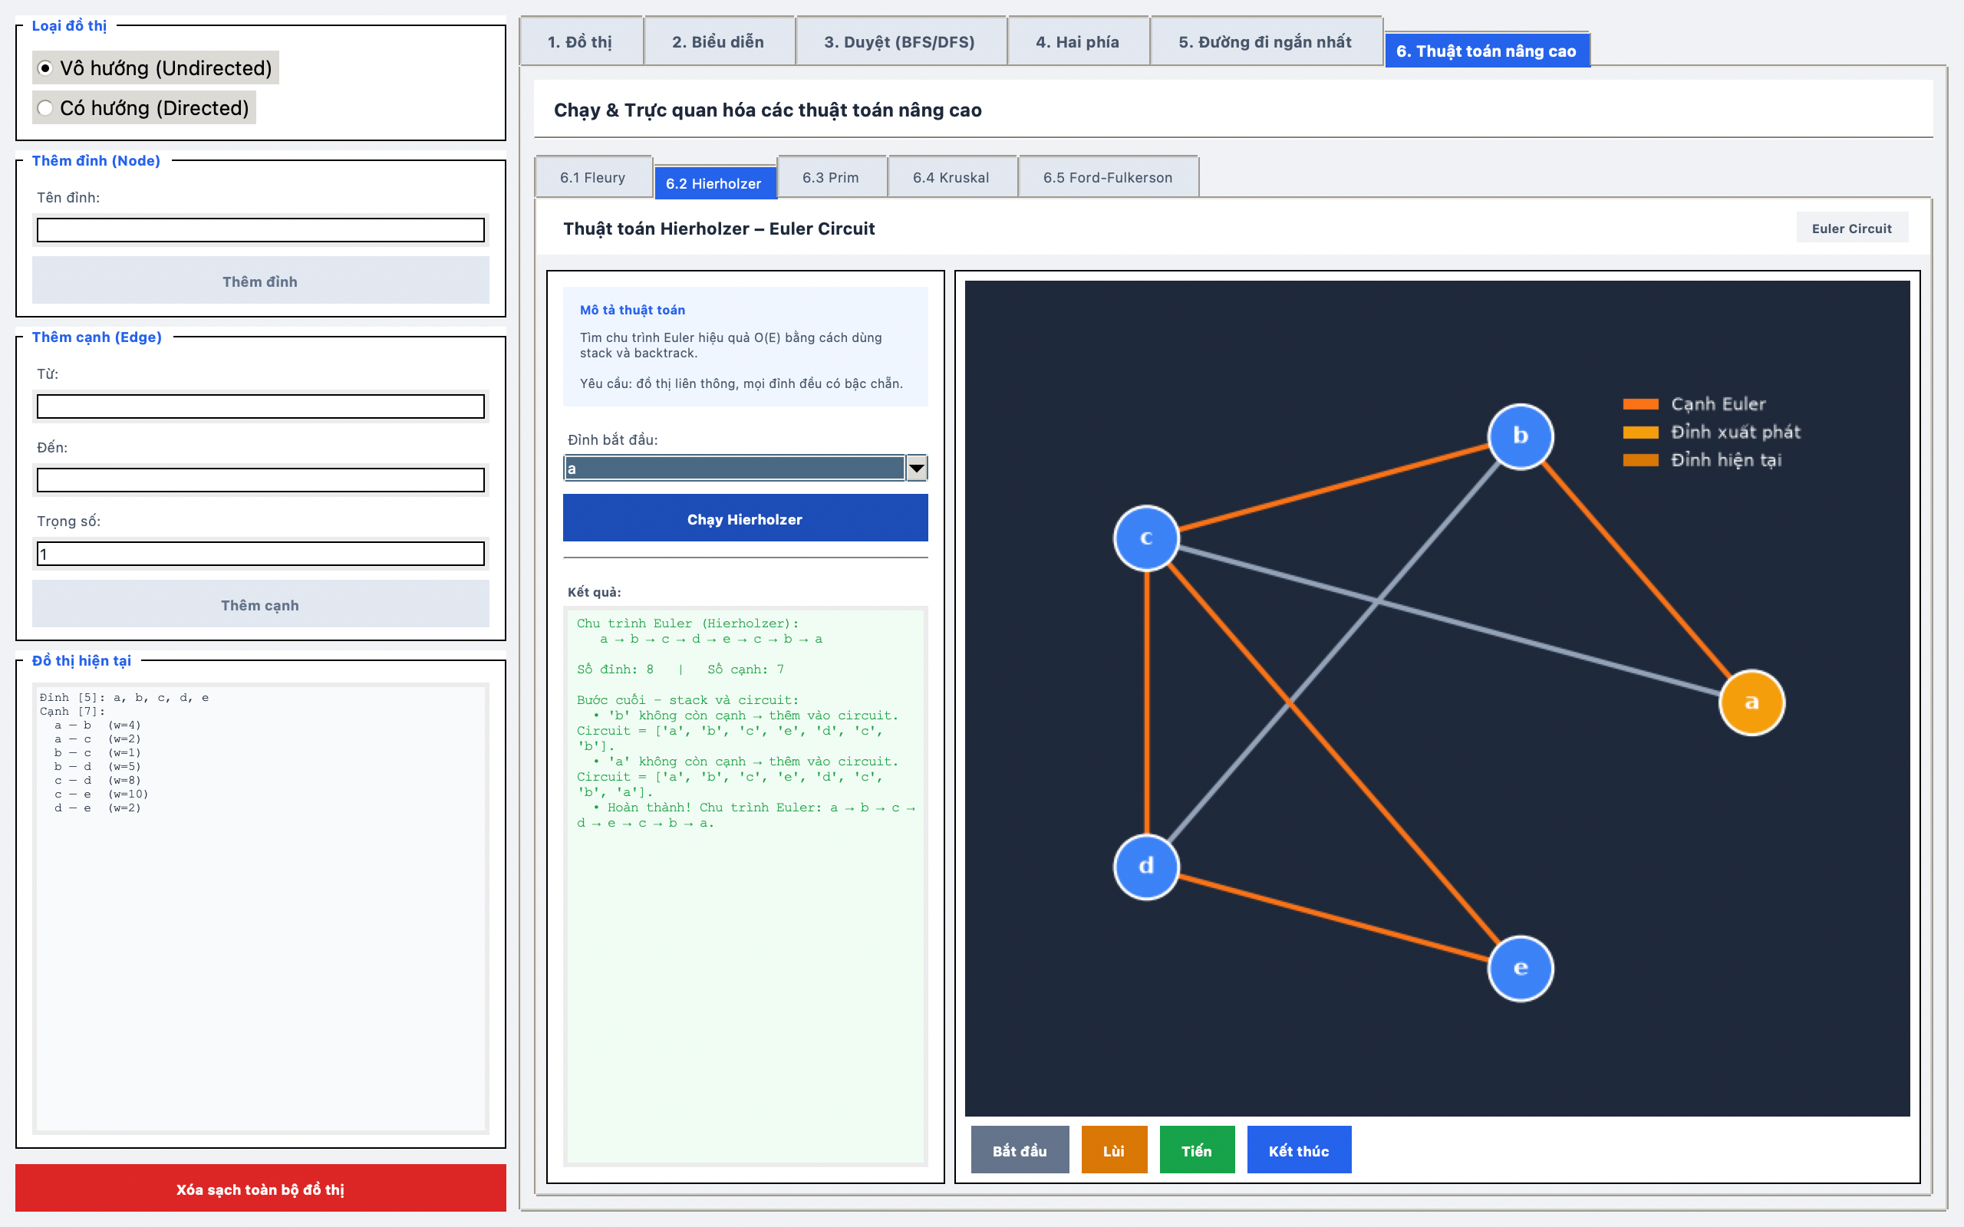

Hình 2.9. Giao diện thực hiện thuật toán Fleury
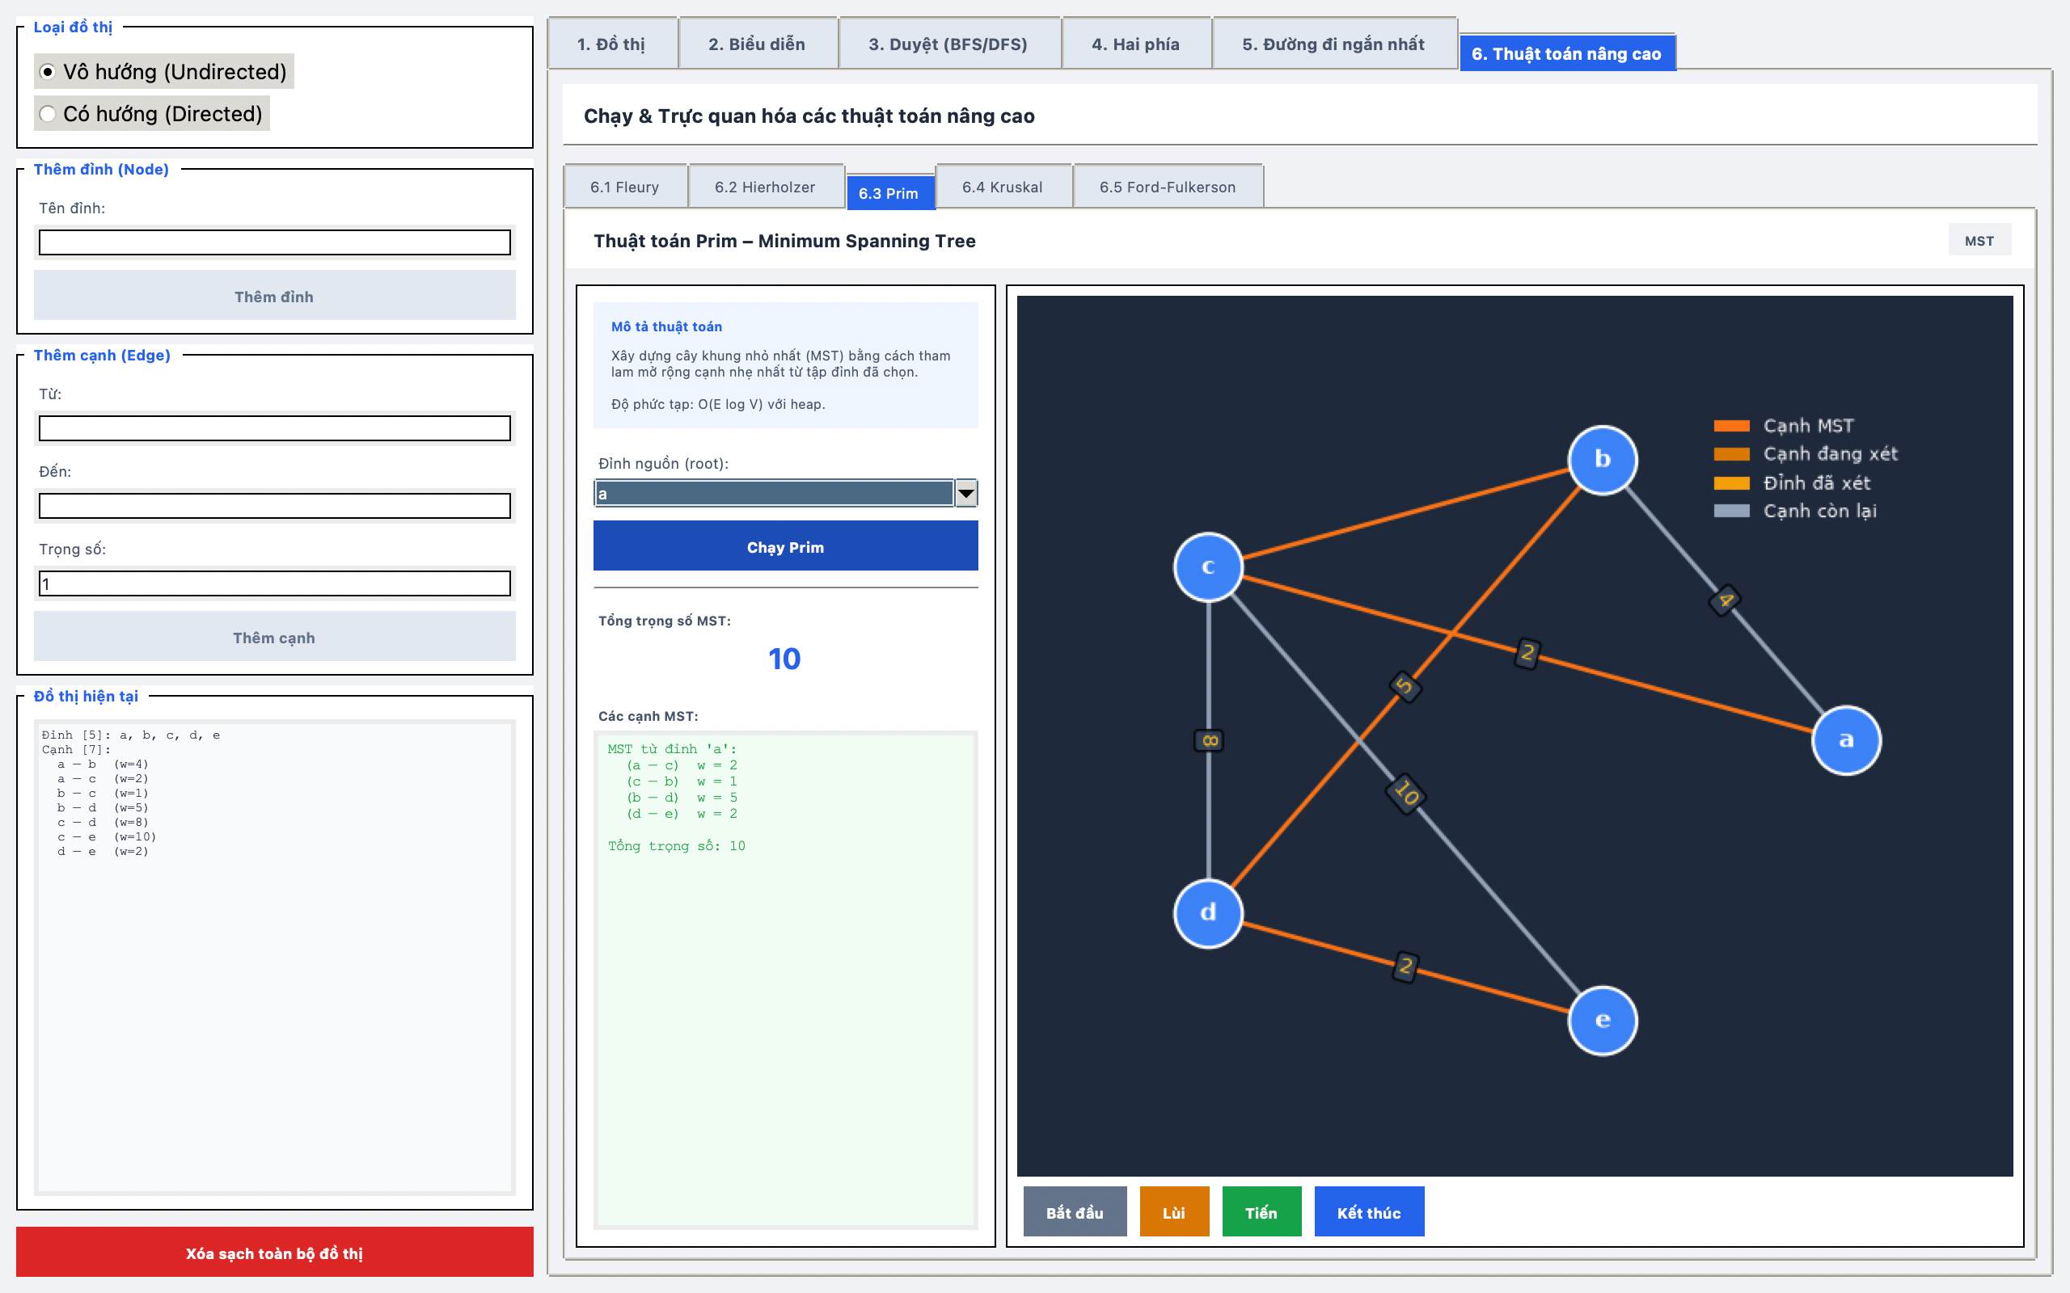

Hình 2.10. Giao diện thực hiện thuật toán Hierholzer

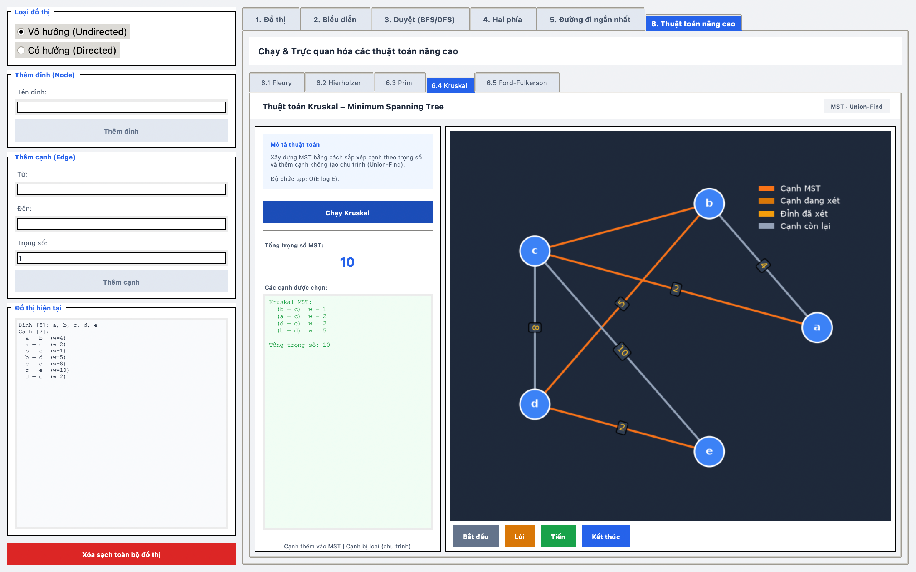

Hình 2.11. Giao diện thực hiện thuật toán Ford-Fulkerson

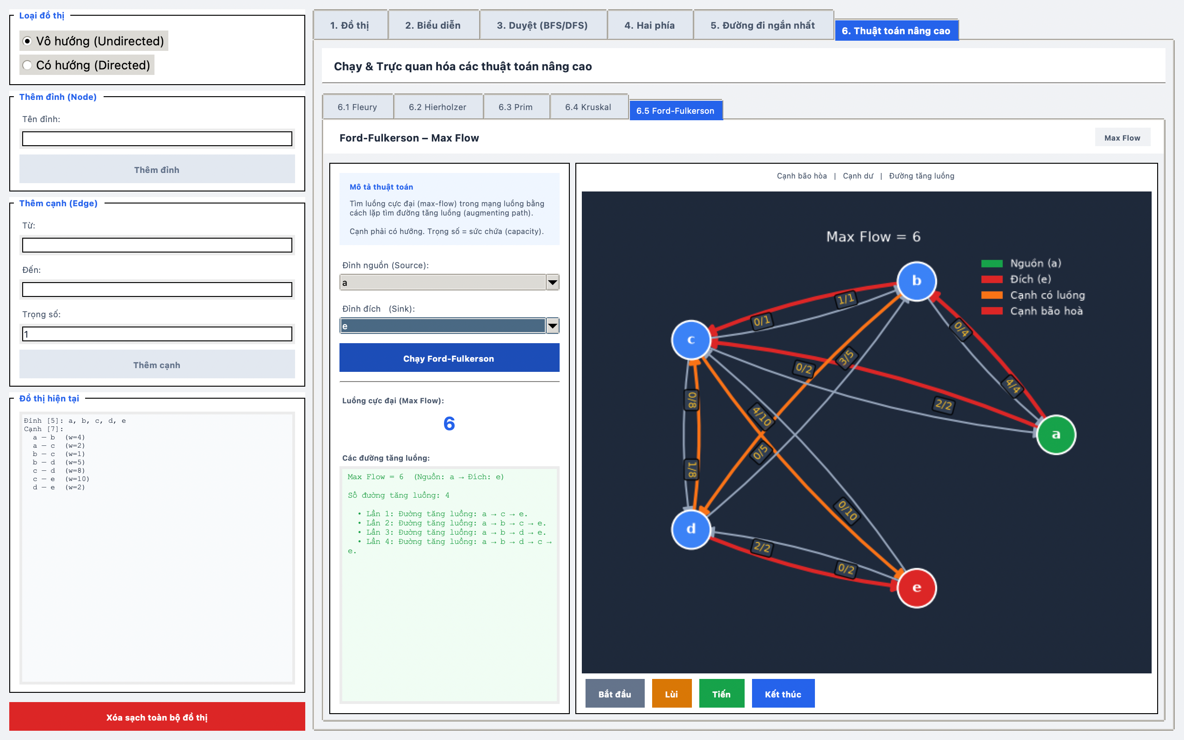

2.4. Kiến trúc mã nguồn tổng thể của dự án
Dự án được tổ chức phân lớp rõ ràng, tách bạch giữa tầng dữ liệu cốt lõi, tầng thuật toán thuần và tầng giao diện đồ họa người dùng Tkinter:
graph_algorithms/
├── main.py
├── pyproject.toml
├── src/graph_algorithms/
│ ├── core/
│ │ └── graph.py
│ └── algorithms/
│ ├── traversal/
│ ├── shortest_path/
│ ├── minimum_spanning_tree/
│ └── advanced/
├── ui/
│ ├── graph_ui.py
│ ├── sidebar.py
│ ├── theme.py
│ ├── tab_graph.py
│ ├── tab_repr.py
│ ├── tab_traversal.py
│ ├── tab_bipartite.py
│ ├── tab_shortest.py
│ └── tab_advanced.py
└── test/

CHƯƠNG 3: PHÂN TÍCH CÁC THUẬT TOÁN

3.1. Thuật toán BFS (Breadth-First Search)

3.1.1. Ý tưởng
BFS duyệt đồ thị theo chiều rộng — thăm tất cả đỉnh ở cùng một "lớp" (khoảng cách từ gốc) trước khi đi sâu hơn. Dùng hàng đợi (FIFO) để quản lý thứ tự thăm đỉnh.

3.1.2. Code
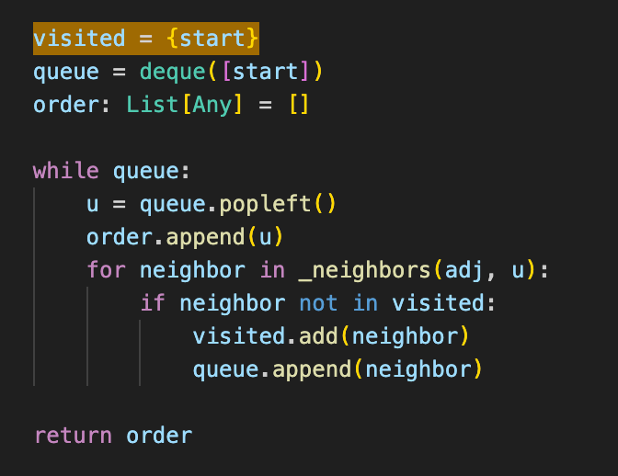

Hình 3.1. Mã nguồn thuật toán BFS

3.1.3. Phân tích độ phức tạp
Độ phức tạp | Giá trị | Lý do
Thời gian | O(|V| + |E|) | Mỗi đỉnh thêm vào hàng đợi và xử lý đúng 1 lần; mỗi cạnh được xét đúng 1 lần
Không gian | O(|V|) | Hàng đợi chứa tối đa |V| đỉnh; tập visited kích thước |V|

Bảng 3.1. Độ phức tạp của thuật toán BFS

3.1.4. Ưu và nhược điểm
Ưu điểm | Nhược điểm
Tìm đường đi ngắn nhất (theo số cạnh) trên đồ thị không có trọng số | Tốn bộ nhớ hơn DFS khi đồ thị rộng (nhiều đỉnh cùng lớp)
Đảm bảo thăm đỉnh gần trước — phù hợp kiểm tra liên thông | Không tối ưu cho đồ thị sâu với nhánh dài
Kết quả ổn định nhờ sắp xếp láng giềng | Không phù hợp để phát hiện chu trình trực tiếp

Bảng 3.2. Ưu và nhược điểm của thuật toán BFS

3.2. Thuật toán DFS (Depth-First Search)

3.2.1. Ý tưởng
DFS duyệt theo chiều sâu — đi sâu nhất có thể theo một nhánh trước khi quay lui. Trong dự án, DFS được cài đặt theo kiểu lặp (iterative) dùng stack thay vì đệ quy, tránh lỗi tràn ngăn xếp gọi hàm (Call Stack Overflow) trên đồ thị lớn.

3.2.2. Giả mã
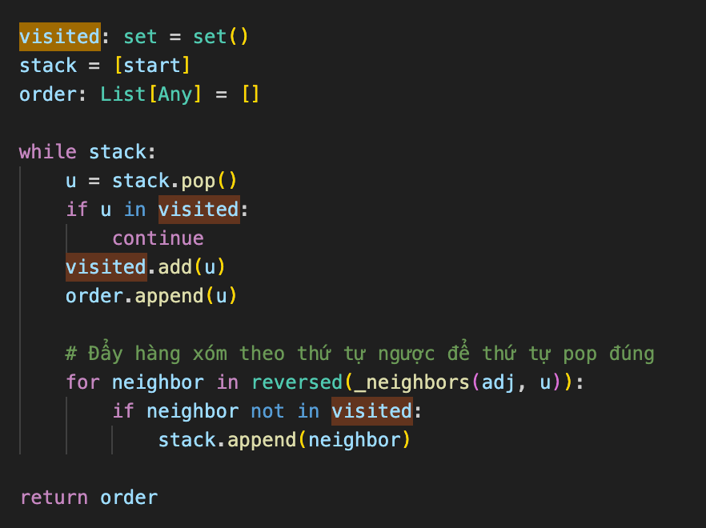

Hình 3.2. Mã nguồn thuật toán DFS

3.2.3. Phân tích độ phức tạp
Độ phức tạp | Giá trị | Lý do
Thời gian | O(|V| + |E|) | Mỗi đỉnh được xét đúng 1 lần; mỗi cạnh được xét đúng 1 lần
Không gian | O(|V|) | Stack chứa tối đa |V| đỉnh trong trường hợp đồ thị là đường thẳng

Bảng 3.4. Độ phức tạp của thuật toán DFS

3.2.4. Ưu và nhược điểm
Ưu điểm | Nhược điểm
Tiết kiệm bộ nhớ hơn BFS trên đồ thị sâu | Không tìm được đường đi ngắn nhất
Phù hợp phát hiện chu trình, kiểm tra cầu (dùng trong Fleury) | Kết quả phụ thuộc vào thứ tự duyệt
Cài đặt iterative tránh tràn ngăn xếp | Có thể đi sâu vô hạn nếu không kiểm soát visited

Bảng 3.5. Ưu và nhược điểm của thuật toán DFS

3.3. Thuật toán Dijkstra

3.3.1. Ý tưởng
Dijkstra tìm đường đi ngắn nhất từ một đỉnh nguồn đến tất cả các đỉnh còn lại, áp dụng cho đồ thị không có cạnh trọng số âm. Dùng hàng đợi ưu tiên (min-heap) để luôn xử lý đỉnh có khoảng cách tạm thời nhỏ nhất trước.

3.3.2. Code
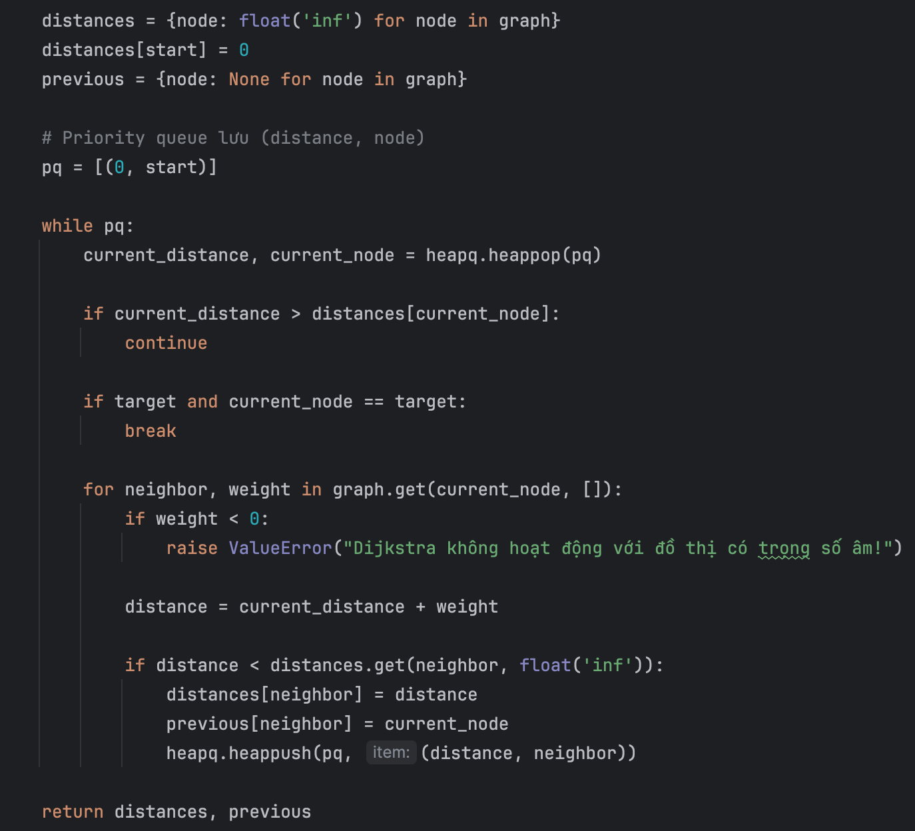

Hình 3.3. Mã nguồn thuật toán Dijkstra

3.3.3. Phân tích độ phức tạp
Độ phức tạp | Giá trị | Ghi chú
Thời gian | O((|V|+|E|) log |V|) | Mỗi đỉnh heappop O(log V); mỗi cạnh relaxation + heappush O(log V)
Không gian | O(|V| + |E|) | heap chứa tối đa O(E) phần tử; bảng distances và previous O(V)

Bảng Độ phức tạp của thuật toán Dijkstra

3.3.4. Ưu và nhược điểm
Ưu điểm | Nhược điểm
Hiệu quả cao với heap nhị phân: O((V+E)log V) | Không hoạt động với cạnh trọng số âm
Dừng sớm khi tìm đích (tham số target) | Không phát hiện chu trình âm
Tái sử dụng previous để truy vết đường đi | Kém hiệu quả khi đồ thị dày đặc so với Dijkstra dùng Fibonacci heap

Bảng Ưu và nhược điểm của thuật toán Dijkstra
3.3.5 Giải tay
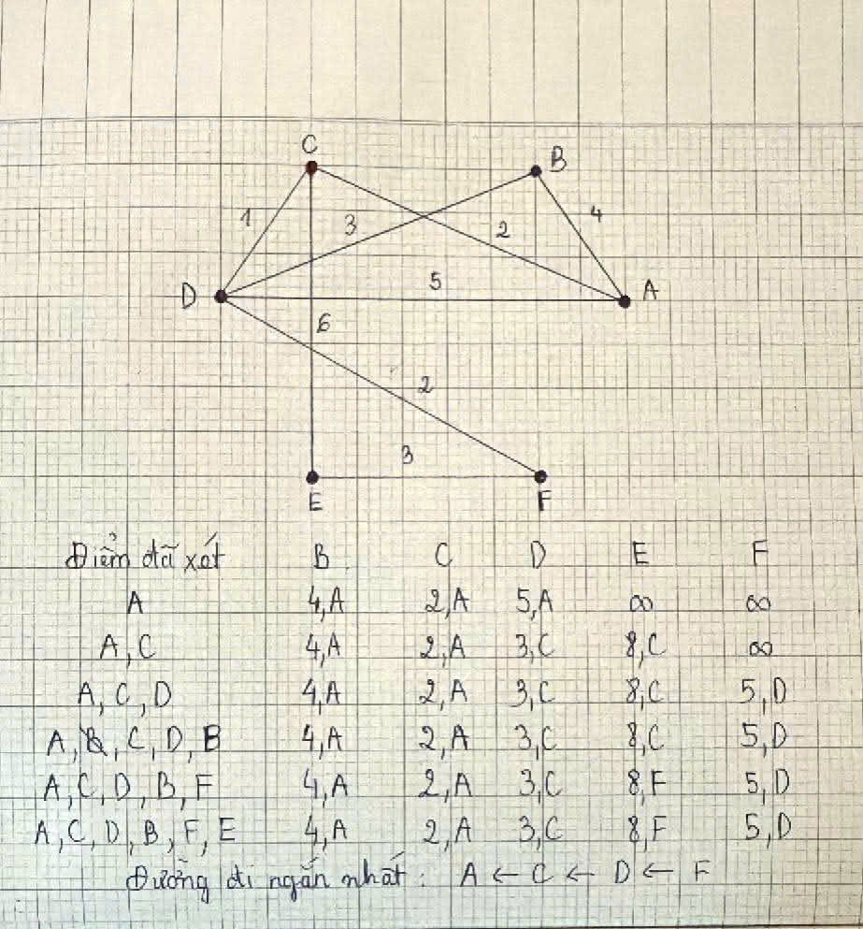

3.4. Thuật toán Bellman-Ford

3.4.1. Ý tưởng
Bellman-Ford giải bài toán đường đi ngắn nhất với trọng số âm bằng cách lặp |V|−1 lần relaxation toàn bộ cạnh. Lần lặp thứ |V| thêm để phát hiện chu trình âm.

3.4.2. Code
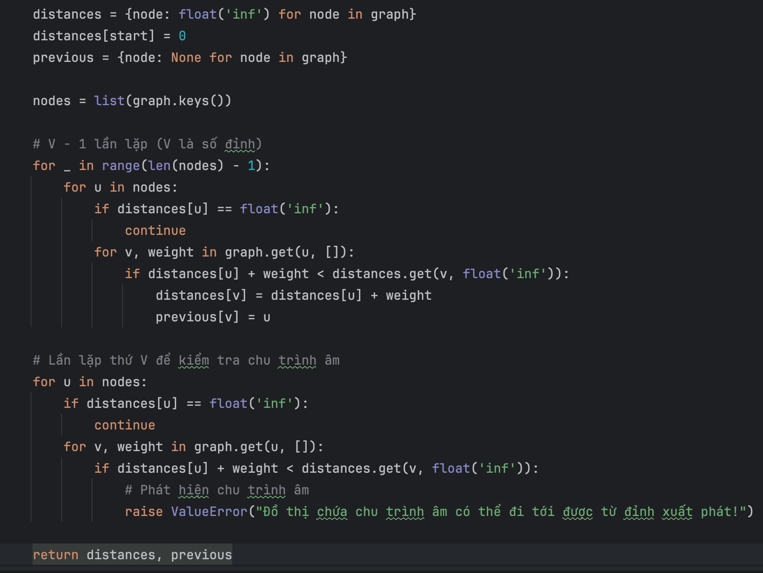

Hình 3.4. Mã nguồn thuật toán Bellman-Ford

3.4.3. Phân tích độ phức tạp
Độ phức tạp | Giá trị | Lý do
Thời gian | O(|V| × |E|) | |V|−1 vòng lặp, mỗi vòng xét |E| cạnh
Không gian | O(|V|) | Bảng distances và previous kích thước |V|

Bảng Độ phức tạp của thuật toán Bellman-Ford

3.4.4. So sánh Dijkstra và Bellman-Ford
Tiêu chí | Dijkstra | Bellman-Ford
Trọng số âm | Không hỗ trợ | Hỗ trợ
Phát hiện chu trình âm | Không | Có
Độ phức tạp | O((V+E)log V) | O(V×E)
Phù hợp khi | Đồ thị lớn, trọng số không âm | Đồ thị có trọng số âm hoặc cần kiểm tra chu trình âm

Bảng So sánh thuật toán Dijkstra và Bellman-Ford
3.4.5 Giải tay
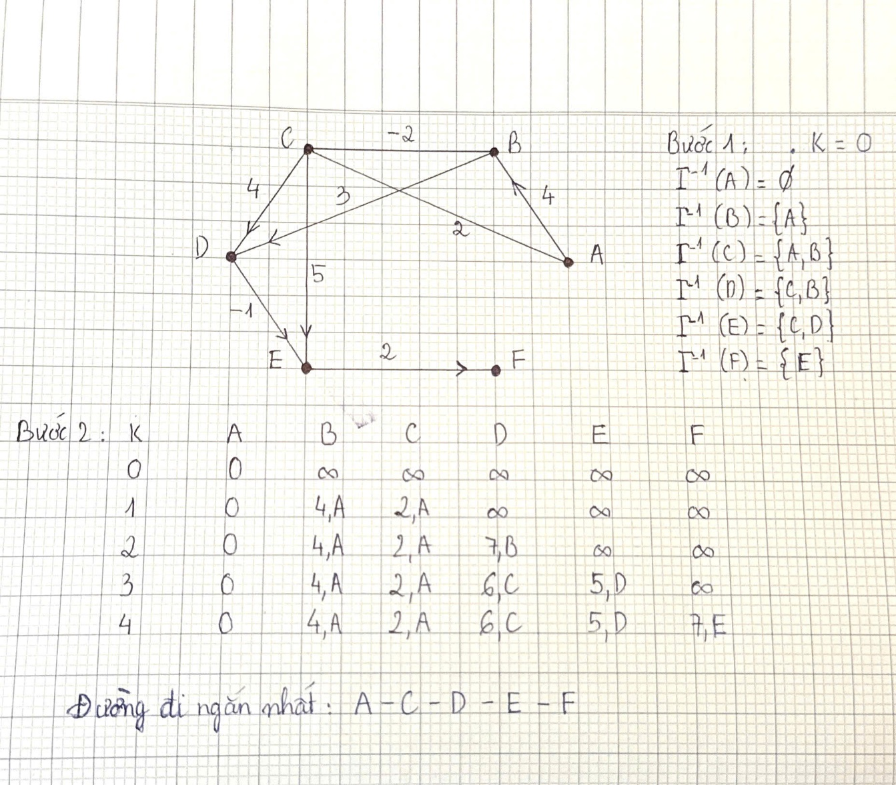

3.5. Thuật toán Kruskal

3.5.1. Ý tưởng
Kruskal xây dựng MST bằng chiến lược tham lam trên tập cạnh (Edge-centric): sắp xếp toàn bộ cạnh theo trọng số tăng dần, lần lượt thêm cạnh nhẹ nhất nếu không tạo chu trình. Sử dụng cấu trúc Union-Find (DSU) để kiểm tra chu trình trong O(α(V)) ≈ O(1).

3.5.2. Code
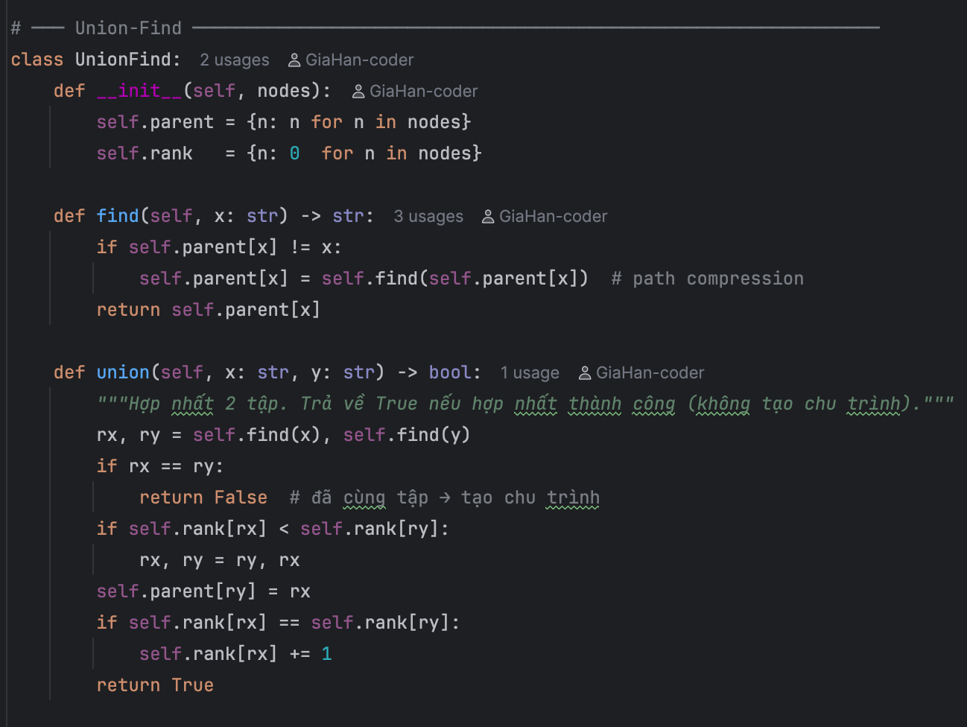

Hình 3.5. Mã nguồn thuật toán Kruskal

3.5.3. Phân tích độ phức tạp
Độ phức tạp | Giá trị | Lý do
Thời gian | O(|E| log |E|) | Sắp xếp |E| cạnh chiếm O(E log E); tổng O(E·α(V)) cho Union-Find ≈ O(E)
Không gian | O(|V| + |E|) | Lưu danh sách cạnh O(E), Union-Find O(V)

Bảng Độ phức tạp của thuật toán Kruskal

3.5.4. Ưu và nhược điểm
Ưu điểm | Nhược điểm
Hiệu quả cho đồ thị thưa (ít cạnh) | Cần sắp xếp toàn bộ cạnh trước
Dễ cài đặt và hiểu | Kém hiệu quả hơn Prim trên đồ thị dày đặc
Union-Find với path compression gần O(1) mỗi thao tác | Cần xử lý đặc biệt cho đồ thị không liên thông

Bảng Ưu và nhược điểm của thuật toán Kruskal
3.5.5. Giải tay
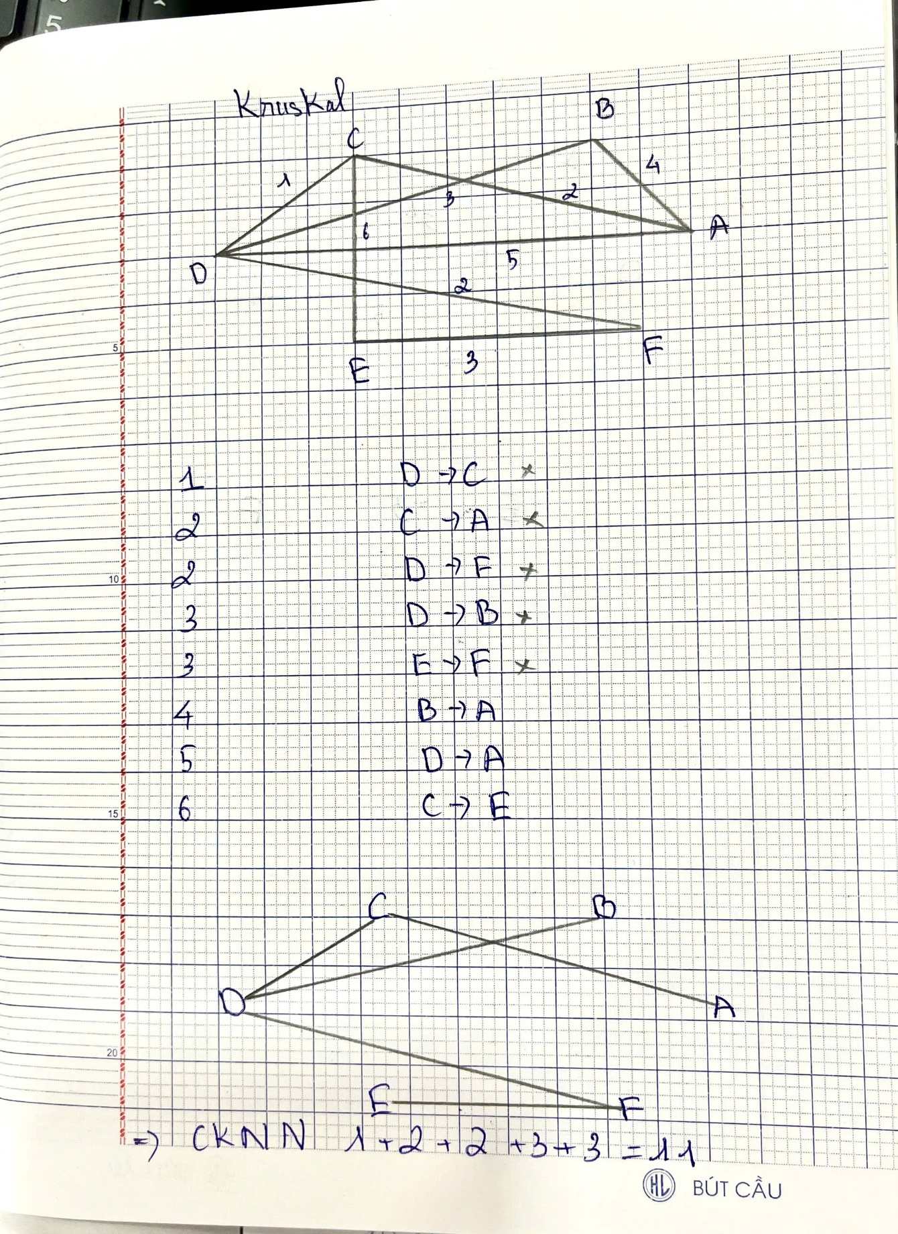

3.6. Thuật toán Prim

3.6.1. Ý tưởng
Prim xây dựng MST bằng chiến lược tham lam trên tập đỉnh (Vertex-centric): bắt đầu từ một đỉnh gốc, lặp lại việc thêm cạnh nhẹ nhất nối từ tập đỉnh đã chọn ra ngoài. Dùng min-heap để luôn chọn cạnh nhỏ nhất hiệu quả.

3.6.2. Code
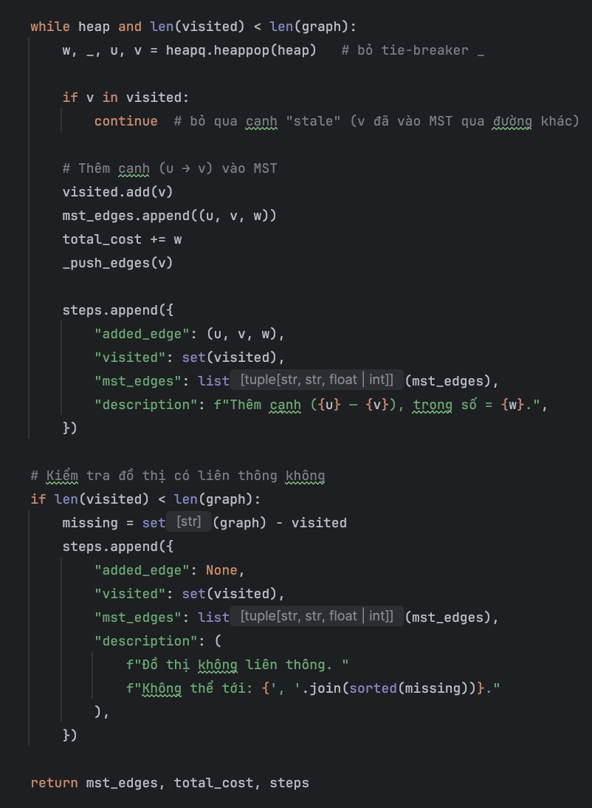

Hình 3.6. Mã nguồn thuật toán Prim

3.6.3. Phân tích độ phức tạp

Độ phức tạp | Giá trị | Lý do
Thời gian | O(|E| log |V|) | Mỗi cạnh được heappush O(log V); tổng |E| lần push
Không gian | O(|V| + |E|) | heap O(E), visited O(V)

Bảng Độ phức tạp của thuật toán Prim
3.6.3. Giải tay
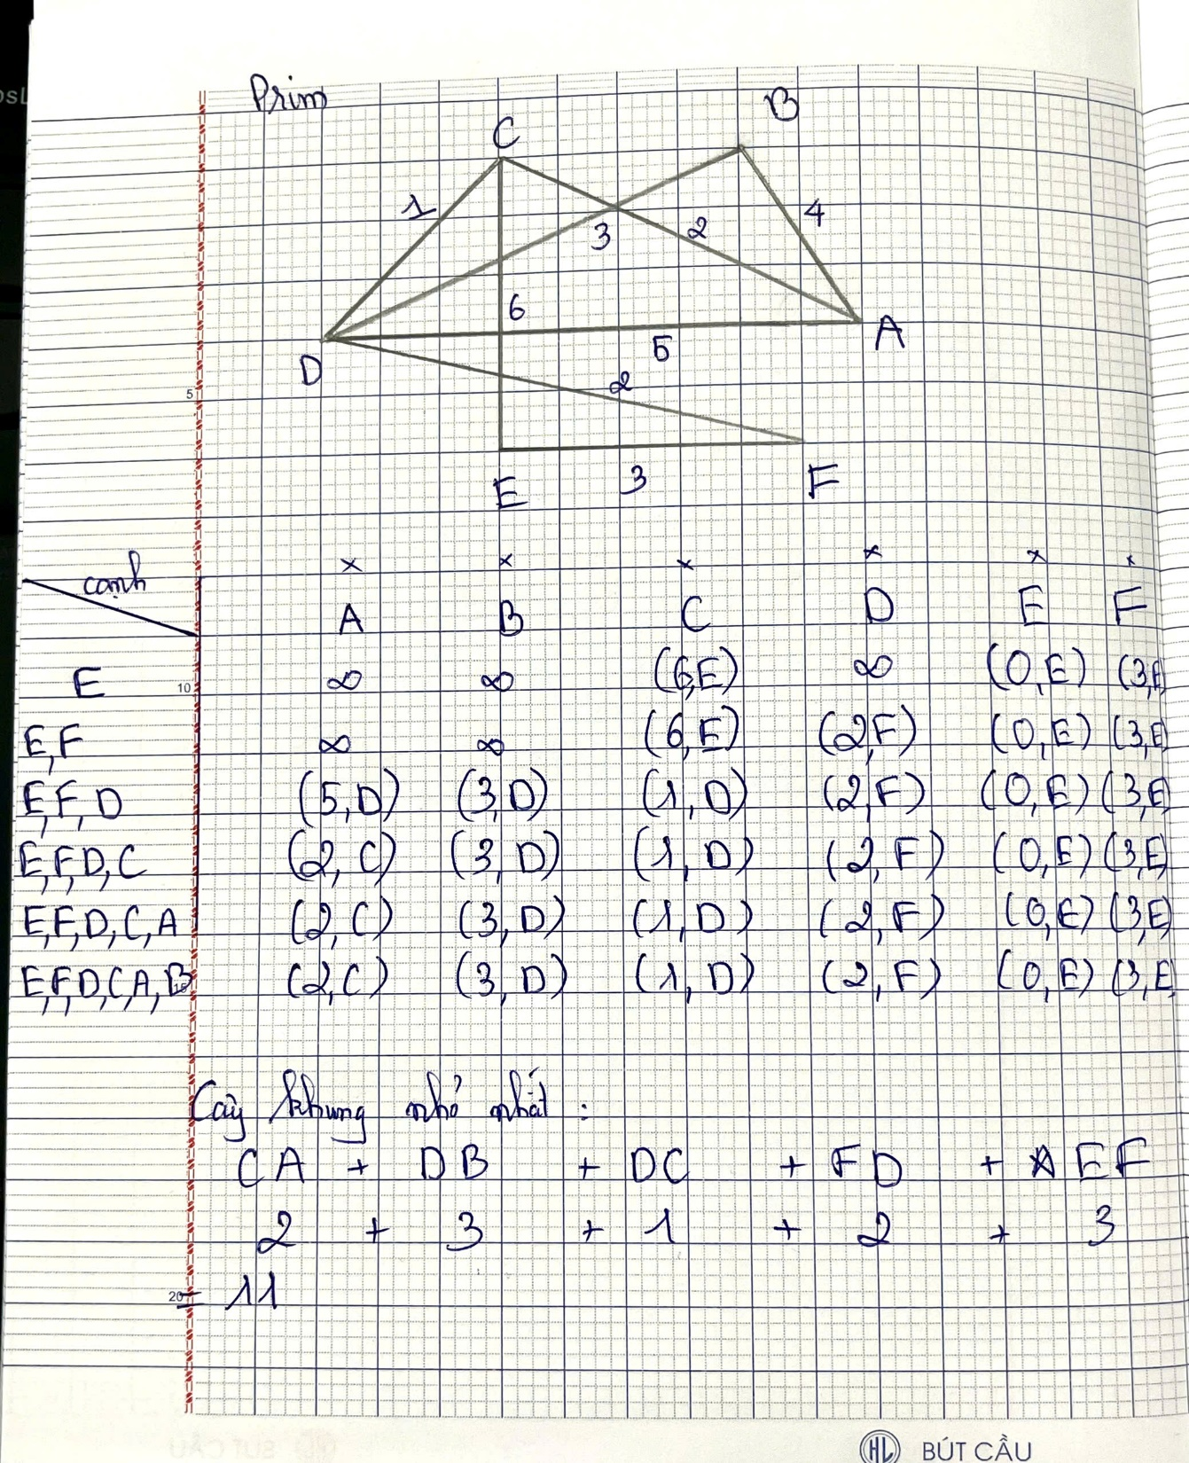

3.6.4. So sánh Kruskal và Prim
Tiêu chí | Kruskal | Prim
Chiến lược | Edge-centric (xét tất cả cạnh) | Vertex-centric (mở rộng từ gốc)
Phù hợp | Đồ thị thưa (|E| nhỏ) | Đồ thị dày đặc (|E| lớn)
Trọng số âm | Hoạt động | Hoạt động (khác Dijkstra)
Kết quả đồ thị không liên thông | Trả về MST của từng thành phần | Trả về MST thành phần chứa root, báo đỉnh không tới được

Bảng So sánh thuật toán Kruskal và Prim

3.7. Thuật toán Fleury

3.7.1. Ý tưởng
Fleury tìm đường đi/chu trình Euler bằng cách thận trọng: tại mỗi bước, ưu tiên chọn cạnh không phải cầu (bridge), chỉ đi qua cầu khi không còn lựa chọn khác. Điều này đảm bảo không "chia cắt" đồ thị sớm.

3.7.2. Điều kiện tiên quyết
Trước khi chạy Fleury, hàm check_euler_condition() trong fleury.py kiểm tra:
- Chu trình Euler: Mọi đỉnh có bậc chẵn → xuất phát từ bất kỳ đỉnh nào.
- Đường đi Euler: Đúng 2 đỉnh bậc lẻ → xuất phát từ 1 trong 2 đỉnh đó.
- Ném ValueError nếu không thỏa điều kiện.

3.7.3. Code
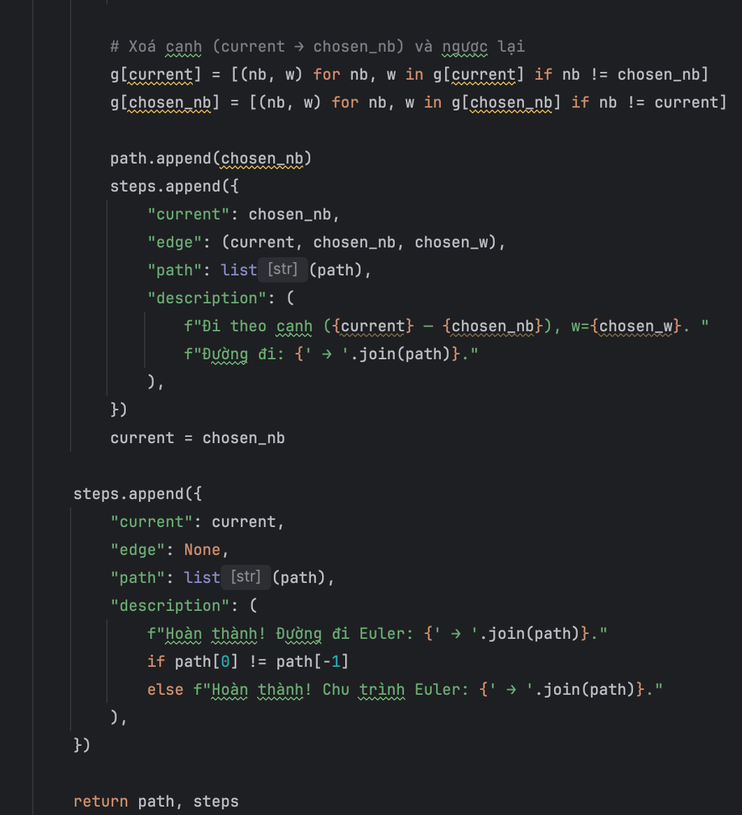

Hình 3.7. Mã nguồn thuật toán Fleury
3.7.4. Phân tích độ phức tạp
Độ phức tạp | Giá trị | Lý do
Thời gian | O(|E|²) | Mỗi bước kiểm tra _is_bridge() tốn O(V+E); tổng |E| bước
Không gian | O(|V| + |E|) | Bản sao đồ thị cho _is_bridge()

Bảng Độ phức tạp của thuật toán Fleury

3.7.6. Ưu và nhược điểm
Ưu điểm | Nhược điểm
Dễ hiểu — luôn tránh cầu trừ khi bắt buộc | Độ phức tạp O(E²) — chậm với đồ thị lớn
Tích hợp kiểm tra điều kiện Euler trước khi chạy | Tốn bộ nhớ do deepcopy graph trong _is_bridge()

Bảng Ưu và nhược điểm của thuật toán Fleury

3.8. Thuật toán Hierholzer

3.8.1. Ý tưởng
Hierholzer tìm chu trình/đường đi Euler hiệu quả hơn Fleury bằng kỹ thuật stack + backtrack: đi theo cạnh cho đến khi bị kẹt (không còn cạnh), backtrack và thêm đỉnh bị kẹt vào kết quả, cuối cùng đảo ngược để có thứ tự đúng.

3.8.2. Code
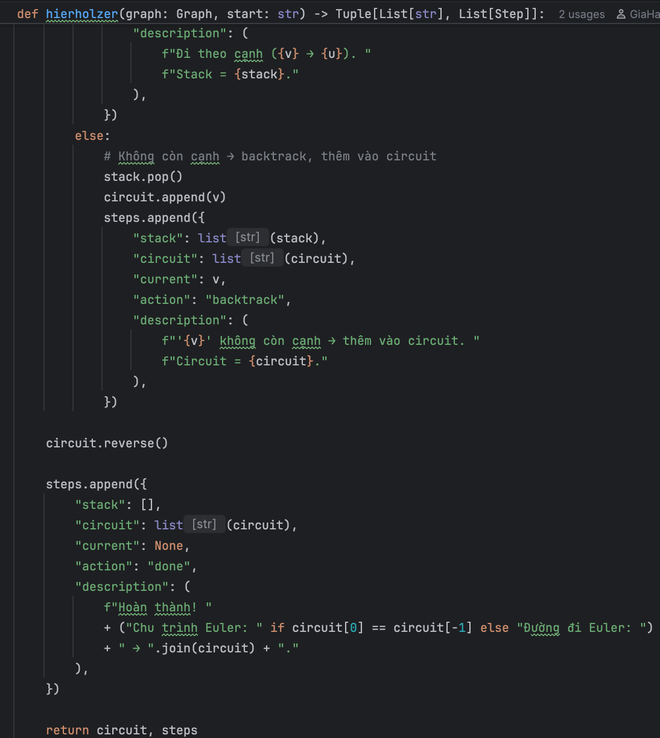

Hình 13.8. Mã nguồn thuật toán Hierholzer

3.8.3. Phân tích độ phức tạp
Độ phức tạp | Giá trị | Lý do
Thời gian | O(|V| + |E|) | Mỗi cạnh được xử lý đúng 1 lần (xóa khỏi adj)
Không gian | O(|V| + |E|) | Stack + circuit chứa tối đa |V| đỉnh; adj O(E)

3.8.4. So sánh Fleury và Hierholzer
Tiêu chí | Fleury | Hierholzer
Độ phức tạp thời gian | O(|E|²) | O(|V| + |E|)
Cơ chế | Thận trọng — kiểm tra cầu mỗi bước | Tích cực — đi nhanh, backtrack khi kẹt
Phù hợp | Đồ thị nhỏ, dễ minh họa | Đồ thị lớn, cần hiệu suất
Cài đặt | Phức tạp hơn (_is_bridge, deepcopy) | Đơn giản hơn (stack thuần)

3.9. Thuật toán Ford-Fulkerson (Edmonds-Karp)

3.9.1. Ý tưởng
Ford-Fulkerson tìm luồng cực đại (Max-Flow) bằng cách lặp lại: tìm đường tăng luồng (augmenting path) từ nguồn S đến đích T, xác định bottleneck (sức chứa nhỏ nhất trên đường), rồi cập nhật đồ thị phần dư (residual graph). Dự án dùng biến thể Edmonds-Karp — tìm đường tăng luồng bằng BFS (đường ngắn nhất theo số cạnh) thay vì DFS, đảm bảo độ phức tạp đa thức.

3.9.2. Code
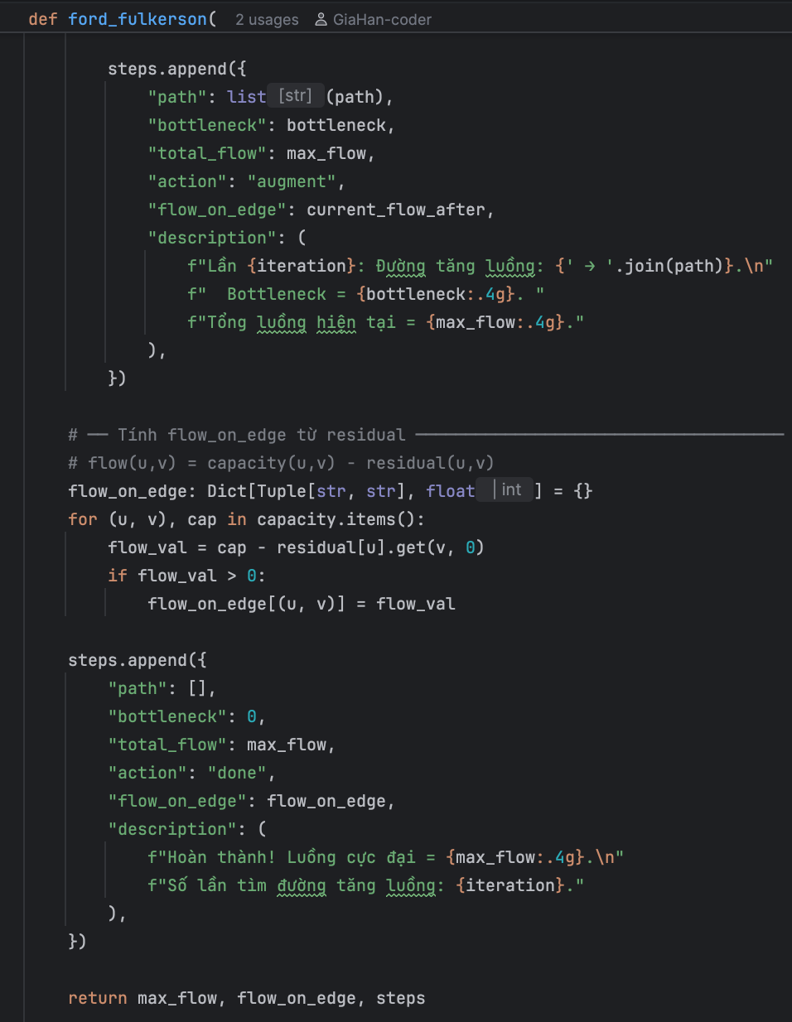

Hình 3.9. Mã nguồn thuật toán Ford-Fulkerson

3.9.3. Phân tích độ phức tạp
Độ phức tạp | Giá trị | Lý do
Thời gian | O(|V| × |E|²) | Số lần BFS tối đa O(V·E) (định lý Edmonds-Karp); mỗi BFS tốn O(V+E)
Không gian | O(|V| + |E|) | Residual graph O(V+E); BFS queue O(V)

Bảng Độ phức tạp của thuật toán Ford-Fulkerson

3.9.4. Ưu và nhược điểm
Ưu điểm | Nhược điểm
Edmonds-Karp đảm bảo hội tụ đa thức O(VE²) | Phức tạp cài đặt hơn các thuật toán khác (residual graph, cung nghịch)
BFS tìm đường ngắn nhất — tránh trường hợp xấu của DFS | Chỉ áp dụng cho mạng có hướng với capacity ≥ 0
Trả về luồng trên từng cạnh (flow_on_edge) | Kém hiệu quả hơn các biến thể tiên tiến (Push-relabel, Dinic)

Bảng Ưu và nhược điểm của thuật toán Ford-Fulkerson
3.9.5. Giải tay
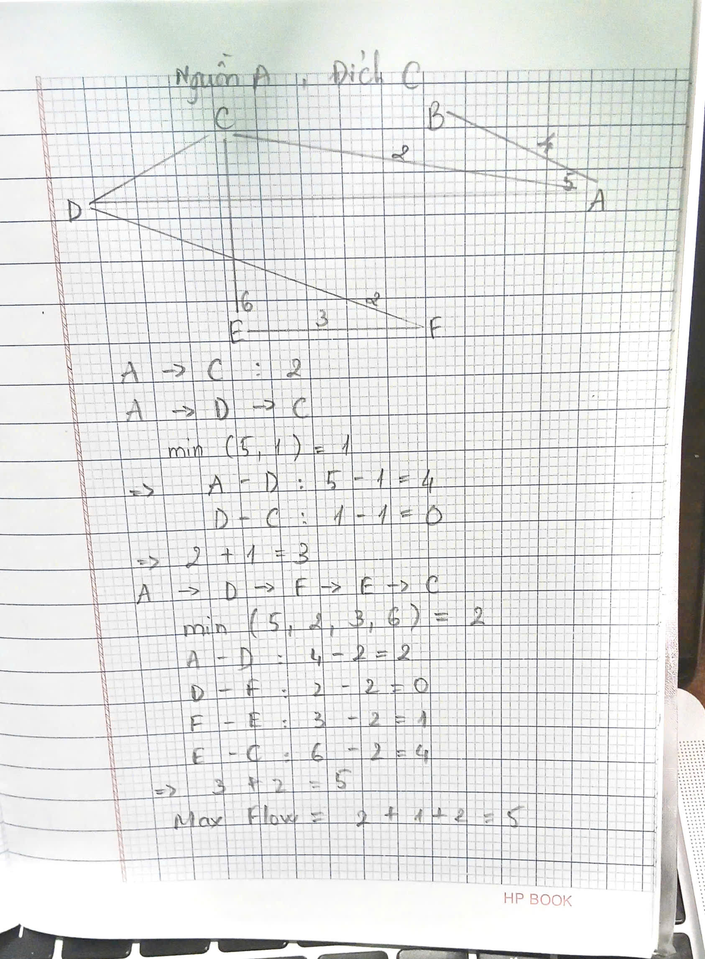

3.10. Ứng dụng thực tế – Tìm tuyến xe buýt ngắn nhất
Phần này mở rộng bài toán đường đi ngắn nhất thành một ứng dụng thực tế về tìm tuyến xe buýt. Chương trình sử dụng một mạng mẫu gồm 20 trạm, mô hình hóa mỗi trạm là một đỉnh, mỗi đoạn đường giữa hai trạm là một cạnh và trọng số của cạnh là quãng đường tính theo kilômét. Thuật toán Dijkstra được sử dụng để tìm tuyến có tổng quãng đường nhỏ nhất từ trạm xuất phát đến trạm đích.

3.10.1. Ý tưởng
Bài toán đặt ra là: khi người dùng chọn một trạm xuất phát và một trạm đích, chương trình phải tìm được tuyến đi ngắn nhất trên toàn bộ mạng xe buýt. Vì quãng đường giữa các trạm đều không âm, Dijkstra là thuật toán phù hợp.
Luồng xử lý của chương trình có thể mô tả ngắn gọn như sau:
– Nạp mạng xe buýt mẫu gồm 20 trạm.
– Đưa danh sách trạm vào hai ô chọn: trạm xuất phát và trạm đến.
– Kiểm tra dữ liệu đầu vào và kiểm tra trọng số âm trước khi chạy.
– Gọi thuật toán Dijkstra để tính khoảng cách ngắn nhất và mảng đỉnh trước.
– Dùng get_path() để truy vết lại toàn bộ tuyến đường.
– Tính chi tiết từng chặng, tổng số km, số đoạn và số trạm trên tuyến.
– Tô nổi các đỉnh và cạnh thuộc tuyến ngắn nhất trên đồ thị.

3.10.2. Giải thích cấu trúc chương trình
Toàn bộ chức năng được đặt trong lớp Tab7Mixin. Lớp này phụ trách Tab 7 của giao diện và được chia thành bốn hàm chính: _tab7(), _load_bus_sample(), _bus_find_route() và _bus_edge_weight(). Cách chia này giúp tách rõ phần giao diện, dữ liệu mẫu, xử lý thuật toán và hiển thị chi tiết.
Hàm | Chức năng
_tab7(self, p) | Xây dựng giao diện Tab 7: chọn trạm, nạp mạng, tìm tuyến và vùng hiển thị kết quả.
_load_bus_sample(self) | Khởi tạo mạng xe buýt mẫu gồm 20 trạm và các cạnh có trọng số.
_bus_find_route(self) | Kiểm tra dữ liệu, gọi Dijkstra, truy vết đường đi và xuất kết quả.
_bus_edge_weight(self, u, v) | Lấy trọng số của cạnh u–v để hiển thị quãng đường từng chặng.

3.10.3. Phân tích từng phần code
a) Xây dựng giao diện Tab 7
class Tab7Mixin:
def _tab7(self, p):
self._tab_toolbar(
p, "Ứng dụng thực tế - Tìm tuyến xe buýt ngắn nhất"
)
self.e_bus_src = ttk.Combobox(...)
self.e_bus_tgt = ttk.Combobox(...)
self._btn(
ctrl, "Nạp mạng xe buýt 20 trạm",
self._load_bus_sample, ACCENT2
)
self._btn(
ctrl, "Tìm tuyến",
self._bus_find_route, SUCCESS
)
Hình. Phần code xây dựng giao diện tìm tuyến xe buýt
Hàm _tab7() chỉ chịu trách nhiệm xây dựng giao diện, chưa thực hiện Dijkstra. Hai Combobox e_bus_src và e_bus_tgt cho phép chọn trạm xuất phát và trạm đích. Nút “Nạp mạng xe buýt 20 trạm” gọi hàm _load_bus_sample(), còn nút “Tìm tuyến” gọi hàm _bus_find_route().
b) Mô hình hóa mạng xe buýt thành đồ thị
edges = [
("Bến xe", "Ngã tư 1", 4),
("Bến xe", "Chợ", 6),
("Ngã tư 1", "Trường học", 3),
...
("Sân bay", "Bến Thành", 3),
]
self.graph = {}
for u, v, w in edges:
self.graph.setdefault(u, []).append((v, w))
self.graph.setdefault(v, []).append((u, w))
Hình. Phần code tạo mạng xe buýt có trọng số
Mỗi phần tử (u, v, w) biểu diễn một đoạn đường từ trạm u đến trạm v có quãng đường w km. Ví dụ ("Bến xe", "Ngã tư 1", 4) nghĩa là hai trạm cách nhau 4 km.
Mỗi cạnh được thêm vào danh sách kề theo cả hai chiều u → v và v → u vì mạng mẫu được xem là đồ thị vô hướng. Do đó chương trình cũng đặt self.directed.set(False).
c) Kiểm tra dữ liệu trước khi chạy Dijkstra
if not self.graph:
messagebox.showwarning(
"Thiếu dữ liệu",
"Chưa có đồ thị. Hãy nhấn 'Nạp mạng xe buýt 20 trạm'."
)
return
if not start or not target:
...
if start == target:
...
return
for u in self.graph:
for v, w in self.graph[u]:
if w < 0:
messagebox.showerror(
"Không thể chạy Dijkstra",
f"Cạnh {u} - {v} có trọng số âm ({w})."
)
return

Hình. Kiểm tra điều kiện trước khi chạy thuật toán
Trước khi chạy thuật toán, chương trình kiểm tra đồ thị đã tồn tại hay chưa, người dùng đã chọn đủ hai trạm hay chưa và trường hợp trạm đầu trùng trạm cuối. Đặc biệt, chương trình duyệt toàn bộ cạnh để phát hiện trọng số âm. Đây là điều kiện quan trọng vì Dijkstra chỉ bảo đảm kết quả đúng khi các trọng số không âm.
d) Gọi thuật toán Dijkstra và truy vết tuyến
dist, prev = dijkstra(self.graph, start, target)
distance = dist.get(target, float("inf"))
path = get_path(prev, start, target)

Hình. Lệnh gọi Dijkstra và lấy đường đi
Đây là phần quan trọng nhất của chức năng. Hàm dijkstra() trả về hai cấu trúc dist và prev. dist lưu khoảng cách ngắn nhất từ trạm xuất phát đến các trạm đã xét; prev lưu đỉnh đứng trước trên đường đi tối ưu.
Có thể ghi nhớ ngắn gọn: dist trả lời câu hỏi “đi bao xa?”, còn prev trả lời câu hỏi “đi qua đâu?”. Hàm get_path(prev, start, target) sử dụng prev để truy vết từ trạm đích ngược về trạm nguồn rồi tạo thành tuyến hoàn chỉnh theo đúng thứ tự.
e) Lấy chi tiết từng chặng
details = []
for i in range(len(path) - 1):
u = path[i]
v = path[i + 1]
w = self._bus_edge_weight(u, v)
details.append(
f" {i + 1}. {u} → {v}: {w} km"
)

Hình. Phần code tạo chi tiết từng chặng
Sau khi có danh sách path, chương trình xét từng cặp đỉnh liên tiếp. Với mỗi cặp u và v, hàm _bus_edge_weight() tìm trọng số của cạnh tương ứng. Nhờ đó kết quả không chỉ cho biết toàn tuyến mà còn cho biết chính xác quãng đường của từng chặng.
f) Hiển thị và tô nổi tuyến ngắn nhất
route_text = " → ".join(path)
self._settext(self.rbus, output)
hi_edges = set(zip(path, path[1:]))
self.draw(
hi_n=set(path),
hi_e=hi_edges,
title=f"Tuyến ngắn nhất: {start} → {target} ({distance_text} km)"
)

Hình. Hiển thị và trực quan hóa kết quả
join(path) ghép các tên trạm thành chuỗi tuyến đường dễ đọc. zip(path, path[1:]) tạo ra các cặp cạnh liên tiếp trên tuyến, ví dụ A → B → C sẽ tạo (A,B) và (B,C). Các cạnh và đỉnh này sau đó được truyền vào hàm draw() để tô nổi trên đồ thị.

3.10.5. Phân tích độ phức tạp
Độ phức tạp | Giá trị | Lý do
Thời gian | O((|V| + |E|) log |V|) | Dijkstra sử dụng Min-Heap; các đỉnh và cạnh được xét thông qua thao tác lấy/cập nhật phần tử ưu tiên.
Không gian | O(|V| + |E|) | Lưu danh sách kề của đồ thị, bảng khoảng cách dist, bảng previous và hàng đợi ưu tiên.

Bảng. Độ phức tạp của chức năng tìm tuyến xe buýt

3.10.6. Ưu và nhược điểm
Ưu điểm | Nhược điểm
Mô hình gần với bài toán giao thông thực tế. | Dijkstra không hỗ trợ cạnh có trọng số âm.
Tìm chính xác tuyến có tổng quãng đường nhỏ nhất khi trọng số không âm. | Trọng số hiện tại chỉ là quãng đường, chưa xét thời gian chờ hoặc kẹt xe.
Hiển thị được tuyến, tổng km, số đoạn và chi tiết từng chặng. | Mạng 20 trạm mới là dữ liệu mô phỏng, chưa phải dữ liệu xe buýt thời gian thực.
Có trực quan hóa và tô nổi đường đi trên đồ thị. | Khi mạng rất lớn cần tối ưu thêm phần bố trí và vẽ đồ thị.

Bảng. Ưu và nhược điểm của ứng dụng tìm tuyến xe buýt

CHƯƠNG 4: CÀI ĐẶT VÀ THỰC NGHIỆM

4.1. Môi trường cài đặt

4.1.1. Ngôn ngữ và phiên bản
Hệ thống được phát triển và vận hành dựa trên các công cụ, ngôn ngữ và thư viện lập trình chuẩn:
Thành phần | Phiên bản | Vai trò
Python | ≥ 3.9 | Ngôn ngữ lập trình chính
Tkinter | Tích hợp sẵn trong Python | Thư viện giao diện đồ họa (GUI)
matplotlib | ≥ 3.7.0 | Vẽ đồ thị và trực quan hóa từng bước
networkx | ≥ 3.0 | Xây dựng cấu trúc đồ thị cho visualization
pytest | ≥ 7.0 | Kiểm thử đơn vị (dev)
black | ≥ 21.0 | Định dạng code (dev)
pylint / flake8 | ≥ 2.12 / ≥ 4.0 | Kiểm tra chất lượng code (dev)

Bảng Môi trường và công cụ phát triển hệ thống

4.1.2. Cài đặt và khởi chạy
- Bước 1: Clone repository từ GitHub:
git clone https://github.com/HanaFS/graph_algorithms.git
cd graph_algorithms
- Bước 2: Tạo môi trường ảo và cài đặt dependency:
python -m venv .venv
source .venv/bin/activate # macOS/Linux
# .venv\Scripts\activate # Windows
pip install -r requirements.txt
- Bước 3: Khởi chạy ứng dụng:
python main.py

4.2. Kiến trúc giao diện chương trình

4.2.1. Tổng quan kiến trúc UI
Ứng dụng được thiết kế và xây dựng theo mô hình Mixin Class. Lớp điều khiển chính GraphApp (được định nghĩa trong graph_ui.py) kế thừa đồng thời từ 7 Mixin chuyên biệt, mỗi Mixin phụ trách quản lý một thành phần giao diện và chức năng tương ứng:
class GraphApp(
SidebarMixin, # Thanh điều khiển bên trái
Tab1Mixin, # Tab 1: Trực quan hóa đồ thị
Tab2Mixin, # Tab 2: Biểu diễn (Adjacency List)
Tab3Mixin, # Tab 3: Duyệt BFS/DFS
Tab4Mixin, # Tab 4: Đồ thị hai phía
Tab5Mixin, # Tab 5: Đường đi ngắn nhất
Tab6Mixin, # Tab 6: Thuật toán nâng cao
)
Trạng thái dữ liệu đồ thị toàn cục được khởi tạo và quản lý tập trung trong GraphApp:
- self.graph: dict danh sách kề (Adjacency List) lưu cấu trúc đồ thị chính.
- self.history: Ngăn xếp lưu vết phục vụ thao tác hoàn tác (Undo stack, hỗ trợ tối đa 50 bước).
- self._pos: Bảng tọa độ đỉnh phục vụ hiển thị bố cục (networkx layout).
- self.directed: Cờ trạng thái xác định đồ thị có hướng hay vô hướng (mặc định False).
Cửa sổ ứng dụng có kích thước tiêu chuẩn 1050 × 700 px, được phân chia thành hai phân vùng chính:
- Vùng điều khiển: Phân vùng Sidebar (chiều rộng 320 px, bố trí bên trái giao diện):
+ Cung cấp các công cụ nhập liệu trực tiếp để thêm/xóa đỉnh và cạnh.
+ Hỗ trợ tính năng nạp dữ liệu từ file và xuất/lưu đồ thị ra file JSON.
+ Tích hợp nút thao tác Undo để hoàn tác các chỉnh sửa vừa thực hiện.
- Vùng làm việc: Phân vùng Tabs (không gian còn lại phía bên phải giao diện):
+ Bao gồm 6 tab chuyên biệt tương ứng với từng nhóm thuật toán và biểu diễn.

4.2.2. Mô tả các tab chức năng
Bảng mô tả chi tiết chức năng và các module mã nguồn quản lý các tab trong hệ thống:
Tab | Tệp mã nguồn | Chức năng chính
1. Đồ thị | tab_graph.py | Trực quan hóa đồ thị bằng matplotlib + networkx; nạp/lưu JSON; xóa đỉnh/cạnh
2. Biểu diễn | tab_repr.py | Hiển thị danh sách kề và ma trận kề được sinh tự động từ self.graph
3. Duyệt (BFS/DFS) | tab_traversal.py | Chạy BFS/DFS, hiển thị thứ tự thăm đỉnh từng bước
4. Hai phía | tab_bipartite.py | Kiểm tra và trực quan hóa đồ thị hai phía (Bipartite Graph)
5. Đường đi ngắn nhất | tab_shortest.py | Chạy Dijkstra/Bellman-Ford, tô màu đường đi tối ưu
6. Thuật toán nâng cao | tab_advanced.py | MST (Kruskal/Prim), Euler (Fleury/Hierholzer), Max-Flow (Ford-Fulkerson)

Bảng Chức năng các tab của chương trình

4.3. Bộ dữ liệu kiểm thử
Hệ thống cung cấp sẵn 10 tệp dữ liệu chuẩn hóa đặt trong thư mục test/, đáp ứng các kịch bản kiểm thử thuật toán:
Tệp dữ liệu | Loại đồ thị | Kịch bản kiểm thử | Quy mô
1.json | Vô hướng, có trọng số | Đồ thị cơ bản — kiểm thử Dijkstra, BFS/DFS, Kruskal, Prim | 5V / 5E
UndirectedGraph-11.json | Vô hướng, có trọng số | Đồ thị trung bình — kiểm thử toàn diện 6 thuật toán | 11V / 20E
DirectedGraph-11.json | Có hướng, có trọng số | Đồ thị có hướng — kiểm thử Dijkstra, Bellman-Ford | 11V / 14E
(Directed)–TrọngsốâmcóChutrìnhâm.json | Có hướng, có chu trình âm | Kiểm thử Bellman-Ford phát hiện chu trình âm | 12V / 14E
(Directed)–Trọngsốthậpphân.json | Có hướng, trọng số float | Kiểm thử Dijkstra với trọng số thập phân (0.1 – 0.9) | 11V / 12E
(Undirected)–KhôngliênthôngCóđỉnhcôlập.json | Vô hướng, không liên thông | Kiểm thử Prim báo đỉnh cô lập; BFS kiểm tra liên thông | 11V / 10E + 1 cô lập
(Undirected)–TestHaiphía.json | Vô hướng | Kiểm thử tab Đồ thị hai phía (Bipartite) | —
(Undirected)–ĐồthịEuler.json | Vô hướng, bậc chẵn | Kiểm thử chu trình Euler (Fleury và Hierholzer) | 11V / 12E
DirectedGraph-11.json | Có hướng | Kiểm thử Bellman-Ford trên đồ thị có hướng | 11V / 14E
môphỏngmạng.json | Có hướng, mạng WAN | Kiểm thử Ford-Fulkerson trên mạng 16 router | 16V / 24E

Bảng Danh sách các bộ dữ liệu kiểm thử

4.4. Kết quả thực nghiệm

4.4.1. Thực nghiệm 1 - BFS và DFS trên 1.json (5 đỉnh)
Kiểm thử tiến hành trên đồ thị vô hướng gồm 5 đỉnh {a, b, c, d, e} với các cạnh có trọng số nguyên, đỉnh xuất phát chọn là đỉnh a:
Thuật toán | Thứ tự thăm đỉnh | Nhận xét thực nghiệm
BFS | a → b → c → d → e | Thăm theo từng lớp: đỉnh a (lớp 0), đỉnh b, c (lớp 1), đỉnh d, e (lớp 2)
DFS | a → b → c → d → e | Đi sâu theo từng nhánh: a → b → c → d → e rồi thực hiện quay lui

Bảng Kết quả thực nghiệm BFS và DFS trên 1.json

- Kết quả: Đánh giá tính liên thông:
+ Cả hai thuật toán đều thăm thành công và đầy đủ 5 đỉnh, xác nhận đồ thị hoàn toàn liên thông.
+ Thứ tự duyệt diễn ra nhất quán nhờ hàm _neighbors() sắp xếp tên đỉnh theo chuẩn sorted(..., key=str).

4.4.2. Thực nghiệm 2 - Dijkstra và Bellman-Ford trên UndirectedGraph-11.json (11 đỉnh)
Đồ thị thực nghiệm vô hướng gồm 11 đỉnh {a, b, c, d, e, f, g, h, i, j, k} và 20 cạnh có trọng số dương. Nguồn xuất phát được thiết lập tại đỉnh a:
Đỉnh đích | Khoảng cách | Đường đi tối ưu
b | 3 | a → c → b
c | 2 | a → c
d | 8 | a → c → b → d
e | 10 | a → c → b → d → e
f | 3 | a → f
g | 7 | a → f → g
h | 4 | a → f → h
i | 9 | a → f → g → i
j | 11 | a → f → g → i → j
k | 15 | a → f → g → i → j → k

Bảng 4.2. Kết quả thực nghiệm Dijkstra và Bellman-Ford

- Nhận xét: So sánh hiệu năng giữa Dijkstra và Bellman-Ford:
+ Trên đồ thị trọng số dương, Bellman-Ford cho kết quả khoảng cách và đường đi hoàn toàn đồng nhất với Dijkstra.
+ Thời gian thực thi của Bellman-Ford lâu hơn rõ rệt do độ phức tạp O(V × E) = 10 × 20 = 200 lần duyệt relaxation, trong khi Dijkstra tối ưu vượt trội qua cấu trúc min-heap.

4.4.3. Thực nghiệm 3 - Bellman-Ford phát hiện chu trình âm trên (Directed)–TrọngsốâmcóChutrìnhâm.json
Đồ thị có hướng gồm 12 đỉnh {N1–N12}. Trong đó, tồn tại cạnh N5 → N3 mang trọng số -5, tạo thành chu trình âm khép kín N3 → N4 → N5 → N3 với tổng trọng số: 3 + 1 + (−5) = −1 < 0.
- Thuật toán Dijkstra: Hành vi của thuật toán Dijkstra:
+ Ngay khi phát hiện cạnh N5 → N3 có trọng số âm, hệ thống chủ động ném ngoại lệ:
+ ValueError('Dijkstra không hoạt động với đồ thị có trọng số âm!') và dừng tiến trình ngay lập tức.
- Thuật toán Bellman-Ford: Hành vi của thuật toán Bellman-Ford:
+ Thực hiện đầy đủ |V| − 1 = 11 vòng relaxation trên tập cạnh.
+ Tại vòng lặp thứ 12, hệ thống phát hiện vẫn còn cạnh có thể tối ưu khoảng cách ngắn hơn.
+ Xác định chắc chắn có chu trình âm và ném ngoại lệ: ValueError('Đồ thị chứa chu trình âm có thể đi tới được từ đỉnh xuất phát!').
- Nhận xét: Đánh giá lý thuyết:
+ Hành vi thực nghiệm hoàn toàn ăn khớp với cơ sở lý thuyết, khẳng định Bellman-Ford là thuật toán chuyên dụng phát hiện chu trình âm.

4.4.4. Thực nghiệm 4 - Dijkstra trên (Directed)–Trọngsốthậpphân.json
Kiểm thử đồ thị có hướng gồm 11 đỉnh {S, A–I, T} với trọng số thập phân dạng float (0.05 – 0.90), mô phỏng tỷ lệ suy hao tín hiệu hoặc xác suất chuyển trạng thái trong mạng viễn thông. Kết quả tìm kiếm từ nguồn S đến đích T:
Đường đi xét duyệt | Tổng trọng số tính toán
S → B → D → H → T | 0.2 + 0.1 + 0.15 + 0.75 = 1.20
S → A → D → H → T | 0.1 + 0.3 + 0.15 + 0.75 = 1.30
S → C → F → I → T | 0.7 + 0.6 + 0.05 + 0.65 = 2.00

Bảng 4.4. Kết quả Dijkstra trên đồ thị có trọng số thập phân

- Kết luận: Đường đi ngắn nhất xác định:
+ Tuyến đường tối ưu là S → B → D → H → T với tổng chi phí ngắn nhất đạt 1.20.
+ Thuật toán Dijkstra vận hành chính xác trên miền dữ liệu số thực, không bị lỗi làm tròn hoặc sai lệch số học trong khoảng giá trị [0.05, 0.90].

4.4.5. Thực nghiệm 5 - Kruskal và Prim trên UndirectedGraph-11.json
Thực nghiệm xây dựng cây khung nhỏ nhất (MST) trên đồ thị vô hướng 11 đỉnh, 20 cạnh. Các bước thực thi từng cạnh của Kruskal:
Bước | Cạnh thêm vào | Trọng số | Lý do lựa chọn
1 | (b, c) | 1 | Cạnh có trọng số nhẹ nhất trên toàn đồ thị
2 | (a, c) | 2 | Tạo liên kết giữa {a} và {b, c}, không tạo chu trình
3 | (f, h) | 1 | Cạnh có trọng số nhẹ nhất trong tập cạnh còn lại
4 | (g, i) | 2 | Kết nối nội bộ thành phần độc lập mới
5 | (d, e) | 2 | Kết nối nội bộ thành phần {d, e}
6 | (a, f) | 3 | Hợp nhất hai thành phần {a, b, c} và {f, g, h, i}
7 | (g, h) | 3 | Kết nối hợp lệ giữa các đỉnh
8 | (i, j) | 3 | Mở rộng liên kết sang đỉnh j
9 | (j, k) | 4 | Mở rộng liên kết sang đỉnh k
10 | (b, d) | 5 | Hợp nhất toàn bộ các thành phần thành cây khung duy nhất

Bảng 4.5. Kết quả thực nghiệm Kruskal và Prim

- Kết quả MST: Tổng trọng số cây khung nhỏ nhất đạt: 1 + 2 + 1 + 2 + 2 + 3 + 3 + 3 + 4 + 5 = 26.
- Đánh giá so sánh: So sánh giữa Kruskal và Prim:
+ Cả hai giải thuật cho cùng tổng chi phí tối ưu là 26.
+ Thứ tự và tập cạnh cụ thể có thể hoán đổi khi xuất hiện tình huống tie-breaking (trọng số bằng nhau).
+ Thuật toán Prim áp dụng itertools.count() giúp phân giải tie-breaking một cách xác định và nhất quán.
- Kịch bản đồ thị không liên thông: Trường hợp đồ thị không liên thông (Undirected)–KhôngliênthôngCóđỉnhcôlập.json:
+ Đồ thị bao gồm 2 thành phần liên thông riêng biệt (5 đỉnh A–E và 5 đỉnh F–J) cùng 1 đỉnh cô lập K.
+ Prim xuất phát từ đỉnh A xây dựng MST cục bộ cho {A, B, C, D, E} và hiển thị thông báo: 'Đồ thị không liên thông. Không thể tới: F, G, H, I, J, K.'
+ Kruskal xây dựng hệ thống cây khung rời cho từng thành phần liên thông theo đúng chuẩn lý thuyết tập hợp rỗng.

4.4.6. Thực nghiệm 6 - Fleury và Hierholzer trên (Undirected)–ĐồthịEuler.json
Thực nghiệm khảo sát trên đồ thị vô hướng gồm 11 đỉnh {N1–N11} và 12 cạnh. Bảng kiểm tra điều kiện bậc Euler (thực hiện qua hàm check_euler_condition()):
Tên đỉnh | Bậc (Degree) | Tính chẵn lẻ | Tên đỉnh | Bậc (Degree) | Tính chẵn lẻ
N1 | 4 | Chẵn | N7 | 2 | Chẵn
N2 | 2 | Chẵn | N8 | 4 | Chẵn
N3 | 4 | Chẵn | N9 | 2 | Chẵn
N4 | 2 | Chẵn | N10 | 2 | Chẵn
N5 | 4 | Chẵn | N11 | 2 | Chẵn
N6 | 2 | Chẵn | — | — | —

Bảng 4.6. Kết quả thực nghiệm Fleury và Hierholzer
- Kết luận bậc đỉnh: Kết quả kiểm tra điều kiện:
+ Tất cả các đỉnh đều có bậc chẵn, thỏa mãn tuyệt đối định lý Euler về sự tồn tại của chu trình Euler.
- So sánh 2 thuật toán: Kết quả tìm kiếm chu trình Euler:
+ Hierholzer: Tìm kiếm chu trình trong độ phức tạp tuyến tính O(V + E) = O(23 bước), sử dụng cấu trúc stack.
+ Chu trình tìm được: N1 → N2 → N3 → N4 → N1 → N5 → N6 → N7 → N8 → N9 → N10 → N11 → N8 → N5 → N3 → N1.
+ Fleury: Cho kết quả chu trình tương đương nhưng tốc độ chậm hơn do phải gọi hàm kiểm tra cạnh cầu _is_bridge() qua deepcopy và DFS tại mỗi bước duyệt.

4.4.7. Thực nghiệm 7 — Ford-Fulkerson trên môphỏngmạng.json
Mô hình hóa hệ thống mạng truyền thông có hướng gồm 16 router (R1–R16) và 24 liên kết đường truyền, trọng số thể hiện băng thông khả dụng (capacity). Tìm luồng cực đại từ nguồn R1 đến đích R16:
- Cấu trúc mạng 3 tầng: Phân tầng kiến trúc mạng:
+ Tầng lõi (Core Layer): R1 kết nối phân luồng đến {R2, R3, R4}.
+ Tầng phân phối (Distribution Layer): Cụm các router trung gian {R5–R12}.
+ Tầng truy cập (Access Layer): Cụm router đầu cuối kết nối về đích {R13–R16}.
- Cơ chế thực thi: Quá trình tìm đường tăng luồng (Edmonds-Karp):
+ Thuật toán Edmonds-Karp sử dụng BFS liên tục tìm đường tăng luồng ngắn nhất.
+ Tại mỗi bước, xác định dung lượng nghẽn (bottleneck) và cập nhật đồ thị thặng dư (residual graph).
+ Tiến trình kết thúc ngay khi không còn đường tăng luồng từ nguồn R1 đến đích R16 trên mạng thặng dư.

Lần lặp | Đường tăng luồng | Cạnh có bottleneck | Bottleneck (Δf) | Tổng luồng tích lũy
1 | R1 → R3 → R7 → R12 → R16 | R3→R7 (cap=9), R7→R12 (cap=6), R12→R16 (cap=10), R1→R3 (cap=7) | 6 | 6
2 | R1 → R4 → R8 → R12 → R16 | R1→R4 (cap=3), R4→R8 (cap=14), R8→R12 (cap=9), R12→R16 (cap=4 còn lại) | 3 | 9
3 | R1 → R2 → R6 → R10 → R15 → R16 | R1→R2 (cap=4), R2→R6 (cap=8), R6→R10 (cap=4), R10→R15 (cap=8), R15→R16 (cap=4) | 4 | 13
4 | R1 → R3 → R6 → R11 → R12 → R16 | R3→R6 (cap=1 còn lại), R6→R11 (cap=11), R11→R12 (cap=4), R12→R16 (cap=1 còn lại) | 1 | 14
— | BFS không tìm được đường R1→R16 | — | — | Dừng. Max Flow = 14

Bảng 4.7. Kết quả thực nghiệm Ford-Fulkerson

Phân bổ luồng thực tế và tỷ lệ sử dụng trên từng liên kết (kết quả cuối cùng):
Cạnh liên kết | Luồng thực tế (f) | Sức chứa (c) | Tỉ lệ sử dụng
R1 → R2 | 4 | 4 | 100% (bão hòa)
R1 → R3 | 7 | 7 | 100% (bão hòa)
R1 → R4 | 3 | 3 | 100% (bão hòa)
R2 → R6 | 4 | 8 | 50%
R3 → R6 | 1 | 6 | 17%
R3 → R7 | 6 | 9 | 67%
R4 → R8 | 3 | 14 | 21%
R6 → R10 | 4 | 4 | 100% (bão hòa)
R6 → R11 | 1 | 11 | 9%
R7 → R12 | 6 | 6 | 100% (bão hòa)
R8 → R12 | 3 | 9 | 33%
R10 → R15 | 4 | 8 | 50%
R11 → R12 | 1 | 4 | 25%
R12 → R16 | 10 | 10 | 100% (bão hòa)
R15 → R16 | 4 | 4 | 100% (bão hòa)

Bảng Phân bổ luồng và tỷ lệ sử dụng trên các liên kết

- Nhận xét: Đánh giá kết quả thực nghiệm từ dữ liệu thực tế:
+ Thuật toán tìm được luồng cực đại bằng 14 sau đúng 4 lần lặp tăng luồng bằng BFS.
+ Cổ chai (bottleneck) của toàn mạng: Các cạnh đầu ra từ nguồn R1 gồm R1→R2, R1→R3, R1→R4 đều đạt bão hòa 100%, cho thấy R1 chính là điểm nghẽn giới hạn lưu lượng đầu vào (tổng công suất phát = 4 + 7 + 3 = 14).
+ Tại đích đến R16, cả hai liên kết đến gồm R12→R16 và R15→R16 cũng bão hòa hoàn toàn, tiếp nhận trọn vẹn 14 đơn vị luồng (10 + 4 = 14).
+ Định lý Max-Flow Min-Cut: Giá trị lát cắt hẹp nhất (Min-Cut) của mạng đạt đúng 14, hoàn toàn tương thích và khẳng định tính đúng đắn của thuật toán.

4.5. Nhận xét và đánh giá tổng hợp

4.5.1. Về tính đúng đắn
Toàn bộ 9 thuật toán cốt lõi đều trả về kết quả chính xác, thỏa mãn đầy đủ các yêu cầu bài toán đặt ra trên 10 bộ dữ liệu kiểm thử:
Kịch bản kiểm thử | Kết quả ghi nhận
BFS / DFS trên đồ thị liên thông | Thăm đủ tất cả các đỉnh, thứ tự duyệt ổn định và chính xác
Dijkstra trên đồ thị trọng số không âm | Khoảng cách tính đúng tuyệt đối, đường đi tối ưu chính xác
Dijkstra gặp trọng số âm | Ném ngoại lệ ValueError đúng thời điểm với thông báo rõ ràng
Bellman-Ford phát hiện chu trình âm | Phát hiện chính xác chu trình âm tại vòng lặp thứ |V|
Kruskal / Prim trên đồ thị liên thông | Tổng trọng số MST đạt giá trị tối thiểu, đồng nhất kết quả
Prim trên đồ thị không liên thông | Thông báo chính xác danh sách các đỉnh không thể tiếp cận
Fleury / Hierholzer trên đồ thị Euler | Duyệt qua mỗi cạnh đúng 1 lần duy nhất, khép kín chu trình
Fleury / Hierholzer trên đồ thị không Euler | Hàm check_euler_condition() phát hiện sớm và từ chối chạy
Ford-Fulkerson trên mạng luồng | Tìm chính xác luồng cực đại (=14) và cập nhật mạng thặng dư chuẩn xác

4.5.2. Về hiệu suất
Trên các bộ dữ liệu kích thước thực nghiệm (5–16 đỉnh), mọi thuật toán đều phản hồi gần như tức thì. Sự khác biệt về độ phức tạp lý thuyết được định lượng cụ thể qua số bước ghi nhận (steps):
Thuật toán | Số bước (Đồ thị 11V / 20E) | Độ phức tạp & Ghi chú
BFS / DFS | 11 bước | O(V)
Dijkstra | ≈ 15 – 20 bước | Tùy thuộc cấu trúc đồ thị (dựa trên min-heap)
Bellman-Ford | 200 lần relaxation | O(V × E) = 10 × 20 = 200 — lớn nhất trong nhóm SSSP
Kruskal | 20 bước | O(E log E) cho sắp xếp cạnh
Prim | 10 bước thêm cạnh | O(V) số lần mở rộng đỉnh
Fleury (Euler 11V / 12E) | 24 bước | O(E²), mỗi bước cần deepcopy và DFS kiểm tra cầu
Hierholzer (Euler 11V / 12E) | 23 bước | O(V + E) thuần túy thông qua ngăn xếp

Bảng So sánh hiệu suất của các thuật toán

4.5.3. Về giao diện trực quan
- Trực quan hóa sinh động: Tính năng Visualization từng bước (Animation):
+ Tất cả thuật toán có trọng số và MST đều sinh mảng trạng thái steps, cho phép giao diện phát lại từng bước chi tiết.
- Quản lý lịch sử thao tác: Tính năng hoàn tác (Undo/Redo):
+ Thanh Sidebar hỗ trợ hoàn tác linh hoạt tối đa 50 thao tác chỉnh sửa đồ thị liên tiếp.
- Nạp/Lưu dữ liệu: Quản trị tệp tin dữ liệu linh hoạt:
+ Tab 1 (tab_graph.py) tích hợp trọn vẹn khả năng đọc tệp định dạng .json, .txt và xuất đồ thị ra file ngoài.
- Hệ thống màu sắc (Theme): Đồng bộ phong cách giao diện:
+ Toàn bộ UI tuân thủ bảng mã màu chuẩn từ theme.py (ACCENT = #2563eb, SUCCESS = #16a34a, ERROR = #dc2626).

4.6. Hạn chế còn tồn tại
Bên cạnh các kết quả tích cực đã đạt được, hệ thống vẫn còn một số điểm hạn chế cần được tối ưu trong các phiên bản tiếp theo:
Hạn chế ghi nhận | Mức độ ảnh hưởng | Ghi chú và định hướng khắc phục
Thuật toán Fleury có O(E²) do deepcopy trong _is_bridge() | Trung bình | Tốc độ giảm khi đồ thị vượt quá 50 cạnh; cần tối ưu thuật toán tìm cầu Tarjan
Chưa tích hợp thuật toán Floyd-Warshall | Thấp | Tìm đường đi ngắn nhất mọi cặp đỉnh; nằm ngoài phạm vi đề tài ban đầu
Chưa cấu hình bộ kiểm thử tự động với pytest | Thấp | Thư mục tests/ chưa có kịch bản test case tự động; cần bổ sung test suite
Giao diện hiện tại chỉ hỗ trợ định danh đỉnh dạng chuỗi | Thấp | Đã đáp ứng tốt cho mục tiêu demo và nghiên cứu học thuật
Chưa đánh giá trên đồ thị quy mô lớn (> 1000 đỉnh) | Trung bình | Cần tối ưu cấu trúc bộ nhớ và thuật toán vẽ đồ thị cho mạng quy mô lớn

Bảng Các hạn chế của hệ thống và hướng khắc phục

CHƯƠNG 5: KẾT LUẬN

5.1. Tổng kết kết quả đạt được
Sau quá trình nghiên cứu, cài đặt và kiểm thử thực nghiệm, đề tài "Thuật Toán Đồ Thị" đã hoàn thành toàn bộ các mục tiêu đề ra ban đầu:

5.1.1. Về lý thuyết
- Hệ thống hóa lý thuyết đồ thị: Trình bày đầy đủ từ định nghĩa toán học G = (V, E), phân loại đồ thị (có hướng/vô hướng, có trọng số, Euler, không liên thông), đến các khái niệm cốt lõi như bậc đỉnh, chu trình âm, cầu (bridge) - tất cả đều được ánh xạ trực tiếp vào hàm/module cụ thể trong codebase.
- Phân tích thuật toán: Nghiên cứu chuyên sâu 9 thuật toán thuộc 4 nhóm, mỗi thuật toán được trình bày theo cấu trúc thống nhất: ý tưởng → giả mã → độ phức tạp → ví dụ minh họa từng bước → ưu/nhược điểm.

5.1.2. Về cài đặt
Toàn bộ 9 thuật toán được cài đặt thành công bằng Python 3.9+, tổ chức thành 4 module nghiệp vụ độc lập:
Module nghiệp vụ | Thuật toán cài đặt | Kết quả thực hiện
traversal/ | BFS, DFS | Hoàn thành
shortest_path/ | Dijkstra, Bellman-Ford | Hoàn thành
minimum_spanning_tree/ | Kruskal, Prim | Hoàn thành
advanced/ | Fleury, Hierholzer, Ford-Fulkerson | Hoàn thành

Bảng Các module và thuật toán đã cài đặt

Đặc điểm nổi bật của phần cài đặt thuật toán:
- Đường đi ngắn nhất: Dijkstra và Bellman-Ford:
+ Dijkstra sử dụng heapq (min-heap), kiểm tra và phát hiện trọng số âm tại runtime.
+ Bellman-Ford phát hiện chu trình âm sau đúng lần lặp thứ |V|, ném ngoại lệ ValueError rõ ràng.
- Cây khung nhỏ nhất: Kruskal và Prim:
+ Kruskal tích hợp cấu trúc UnionFind với kỹ thuật path compression và union by rank - đạt thao tác find/union xấp xỉ O(1).
+ Prim dùng itertools.count() làm tie-breaker, xử lý an toàn và cảnh báo chính xác khi gặp đồ thị không liên thông.
- Thuật toán nâng cao: Hierholzer và Ford-Fulkerson:
+ Hierholzer đạt độ phức tạp O(V + E) nhờ stack thuần túy, hiệu quả vượt trội so với Fleury.
+ Ford-Fulkerson (thuật toán Edmonds-Karp) sử dụng BFS tìm đường tăng luồng ngắn nhất, đảm bảo hội tụ đa thức O(V · E²).

5.1.3. Về giao diện và thực nghiệm
- Giao diện trực quan: Xây dựng ứng dụng desktop Tkinter với 6 tab chức năng, hỗ trợ trực quan hóa từng bước (step-by-step animation) cho tất cả thuật toán có trọng số.
- Cấu trúc dữ liệu: Nạp/lưu đồ thị qua file JSON chuẩn hóa - tách biệt hoàn toàn giữa dữ liệu đầu vào và logic xử lý.
- Kiểm thử hệ thống: Kiểm thử thành công trên 10 bộ dữ liệu đa dạng, bao phủ đầy đủ các trường hợp đặc biệt: chu trình âm, đồ thị không liên thông, Euler graph, mạng luồng thực tế.
- Kiểm nghiệm thực tế: Thực nghiệm Ford-Fulkerson trên mạng WAN 16 router cho kết quả Max Flow = 14, với toàn bộ 4 đường tăng luồng và bảng luồng trên từng cạnh được ghi nhận chính xác.

5.2. Những điều rút ra

5.2.1. Về lựa chọn thuật toán
Qua thực nghiệm, nhóm rút ra được bài học thực tiễn quan trọng về việc chọn thuật toán phù hợp với từng bài toán cụ thể:
Tình huống bài toán | Thuật toán phù hợp | Lý do lựa chọn
Đường đi ngắn nhất, trọng số ≥ 0 | Dijkstra | Nhanh nhất nhóm SSSP: O((V+E) log V)
Đường đi ngắn nhất, có trọng số âm | Bellman-Ford | Xử lý được trọng số âm, phát hiện chu trình âm
Cây khung nhỏ nhất, đồ thị thưa | Kruskal | O(E log E), hiệu quả khi |E| nhỏ
Cây khung nhỏ nhất, đồ thị dày | Prim | O(E log V), hiệu quả khi |E| lớn
Tìm đường/chu trình Euler nhanh | Hierholzer | O(V+E), tốt hơn Fleury O(E²) nhiều lần
Tìm đường/chu trình Euler, cần minh họa từng bước | Fleury | Dễ hiểu hơn, phù hợp mục đích học thuật
Luồng cực đại trong mạng | Ford-Fulkerson (Edmonds-Karp) | BFS đảm bảo hội tụ đa thức O(V · E²)
Duyệt / kiểm tra liên thông | BFS hoặc DFS | BFS → đường ngắn nhất (cạnh); DFS → phát hiện chu trình

5.2.2. Về thiết kế phần mềm
- Kiến trúc phân lớp: Tách biệt giữa thuật toán và giao diện (algorithmic layer vs. UI layer) cho phép kiểm thử từng module độc lập, không cần khởi động GUI.
- Cấu trúc mã nguồn: Mô hình Mixin trong Tkinter giúp chia nhỏ code UI thành các file có thể quản lý, tránh file "god class" quá lớn.
- Chuẩn hóa dữ liệu: Cấu trúc dữ liệu thống nhất Dict[str, List[Tuple[str, float]]] xuyên suốt toàn bộ 9 thuật toán đảm bảo tính nhất quán và khả năng tái sử dụng.
- Cơ chế Animation: Mảng steps được trả về từ các thuật toán MST, Euler, Max-Flow là thiết kế hiệu quả: tách biệt logic tính toán khỏi logic hiển thị, cho phép UI tua đi/lại tự do mà không cần chạy lại thuật toán.

5.3. Hạn chế còn tồn tại
Mặc dù đã hoàn thành tốt các mục tiêu đề ra, đề tài vẫn còn một số hạn chế cần thừa nhận:
STT | Hạn chế còn tồn tại | Mức độ ảnh hưởng
1 | Thuật toán Fleury có O(E²): Mỗi bước gọi _is_bridge() kèm deepcopy toàn bộ đồ thị — chậm với đồ thị > 50 cạnh. | Trung bình
2 | Chưa có Floyd-Warshall (All-Pairs Shortest Path): Không tính được đường đi ngắn nhất giữa mọi cặp đỉnh trong một lần chạy. | Thấp (ngoài phạm vi)
3 | Chưa có kiểm thử tự động (unit test): pytest đã cài nhưng thư mục tests/ chưa có file test — phụ thuộc vào kiểm thử thủ công qua GUI. | Trung bình
4 | Class Graph trong core/graph.py chưa hoàn thiện: Lớp nền chỉ có thuộc tính directed, chưa tích hợp đầy đủ phương thức thêm/xóa cạnh đỉnh. | Thấp
5 | Chưa đánh giá hiệu suất trên đồ thị quy mô lớn: Thực nghiệm giới hạn ở đồ thị 5–16 đỉnh; chưa kiểm tra hành vi khi |V| > 1000. | Trung bình
6 | Chưa hỗ trợ thuật toán đồ thị song song (Parallel Graph Algorithms). | Thấp

Bảng Tổng hợp các hạn chế còn tồn tại của đề tài

5.4. Lời kết
Đề tài "Thuật Toán Đồ Thị" không chỉ là bài tập cài đặt thuật toán đơn thuần, mà còn là hành trình khám phá cách chuyển hóa lý thuyết toán học thành mã nguồn có thể chạy được, từ đó nhìn thấy rõ hơn sự kết nối giữa toán học rời rạc và lập trình thực tế.
Qua dự án này, nhóm đã trực tiếp trải nghiệm những thách thức mà người lập trình viên phải đối mặt: lựa chọn cấu trúc dữ liệu tối ưu, xử lý các trường hợp đặc biệt (chu trình âm, đồ thị không liên thông, cạnh cầu), thiết kế giao diện trực quan và duy trì tính nhất quán trong toàn bộ codebase.
Kết quả đạt được - 9 thuật toán hoạt động đúng đắn, giao diện trực quan hóa từng bước, 10 bộ dữ liệu kiểm thử đa dạng - là minh chứng cho giá trị thực tiễn của lý thuyết đồ thị và là nền tảng vững chắc để tiếp tục khám phá các bài toán phức tạp hơn trong tương lai.

